

**Báo cáo**

Môn : Dự án mẫu

**HỆ THỐNG QUẢN LÝ ĐÀO TẠO**

|  |  |
| --- | --- |
| Giảng viên | : Lại Minh Đăng |
| Học viên | : Nguyễn Minh Hậu |
| Mã số sinh viên | : PS24488 |

MỤC LỤC

1 Giới thiệu dự án 4

1.1 Giới thiệu công ty LapTrinhCity 4

1.2 Yêu cầu của công ty 4

1.3 Lập kế hoạch dự án 4

2 Phân tích yêu cầu khách hàng 7

2.1 Sơ đồ Use Case 7

2.2 Đặc tả yêu cầu hệ thống (SRS) 7

2.2.1 Quản lý nhân viên 7

2.2.2 Quản lý chuyên đề 8

2.2.3 Quản lý người học 8

2.2.4 Quản lý khóa học 8

2.2.5 Quản lý học viên 8

2.2.6 Quản lý tổng hợp – thống kê 9

2.2.7 Đăng nhập 9

2.2.8 Đổi mật khẩu 9

2.3 Sơ đồ triển khai và yêu cầu hệ thống 8

2.3.1 Sơ đồ triển khai 10

2.3.2 Yêu cầu hệ thống 10

3 Thiết kế ứng dụng 10

3.1 Mô hình công nghệ ứng dụng 10

3.2 Thực thể 10

3.2.1 Sơ đồ quan hệ thực thể (ERD) 11

3.2.2 Chi tiết thực thể 11

3.3 Giao diện 12

3.3.1 Sơ đồ tổ chức giao diện 12

3.3.2 Giao diện cửa sổ chính 13

3.3.3 Giao diện chức năng 13

3.3.4 Các giao diện hỗ trợ khác 15

4 Thực hiện dự án 17

4.1 Tạo giao diện với Swing 17

4.1.1 Cửa sổ chính (EduSysJFrame) 17

4.1.2 Các cửa sổ quản lý 18

4.1.3 Cửa sổ tổng hợp thống kê (ThongKeJDialog) 19

4.1.4 Các giao diện hỗ trợ khác 19

4.2 Tạo CSDL với SQL Server 20

4.2.1 Sơ đồ quan hệ 20

4.2.2 Chi tiết các bảng 20

4.2.3 Thủ tục lưu 21

4.3 Lập trình CSDL 22

4.3.1 Mô hình tổ chức lập trình CSDL 22

4.3.2 JdbcHelper (XJdbc) 22

4.3.3 Entity Class và DAO 23

4.4 Thư viện tiện ích 26

4.5 Lập trình nghiệp vụ 26

4.5.1 Cửa sổ chính EduSysJFrame 26

4.5.2 Các cửa sổ hỗ trợ tổ chức 26

4.5.3 Các cửa sổ chức năng quản lý 27

4.5.4 Cửa sổ chức năng tổng hợp - thống kê 29

5 Kiểm thử phần mềm và sửa lỗi 29

5.1 DangNhapJDialog 29

5.2 DoiMatKhauJDialog 29

5.3 NhanVienJDialog 29

5.4 ChuyenDeJDialog 29

5.5 NguoiHocJDialog 29

5.6 KhoaHocJDialog 29

5.7 HocVienJDialog 30

5.8 ThongKeJDialog 30

6 Đóng gói và triển khai 30

6.1 Sản phẩm phần mềm 30

6.2 Hướng dẫn cài đặt 30

7 KẾT LUẬN 30

7.1 Khó khăn 30

7.2 Thuận lợi 30

# Giới thiệu dự án

## Giới thiệu công ty LapTrinhCity

* Trung tâm đào tạo tin học ngắn hạn LapTrinhCity đang đào tạo các khóa tin học ngắn hạn theo chuyên đề như Photoshop, Java, Web…
* Việc quản lý khóa học, học viên, bảng điểm và doanh thu hiện đang thực hiện thông qua excel.
* Hiện Trung tâm đang gặp khó khăn khi số lượng người học ngày một nhiều nên việc quản lý excel gặp rất nhiều khó khăn.
* LapTrinhCity mong muốn xây dựng một phần mềm để giải quyết khó khăn trên

## Yêu cầu của công ty

* **Mong muốn xây dựng phần mềm để giải quyết khó khăn hiện trạng trên.**

Quản lý:

* Các chuyên đề (Java, Photoshop...).
* Các khóa học ( được tạo ra từ các chuyên đề).
* Học viên của các khóa học.
* Người đăng ký học ( người học).

Thống kê:

* Doanh thu, số lượng người học từng chuyên đề theo năm.
* Số lượng người học đăng ký theo tháng.
* Tổng hợp bảng điểm của các khóa học.

Phần mềm được viết cho 2 đối tượng sử dụng là trưởng phòng và nhân viên giáo vụ với yêu cầu bảo mật như sau:

* Tất cả mọi thành viên phải đăng nhập mới sử dụng được phần mềm.
* Trưởng phòng đào tạo thực hiện được tất cả các chức năng.
* Nhân viên đào tạo không được phép xóa và xem doanh thu.

Công nghệ:

* Ứng dụng phải được thục hiện với công nghệ Swing và JDBC.
* JDK: 1.8+
* Hệ quản trị CSDL: SQL Server 2008+.
* **Có thể thực hiện dự án.**

## Lập kế hoạch dự án

|  |  |  |  |  |
| --- | --- | --- | --- | --- |
| TT | Hạng mục | Bắt đầu | Kết thúc | Kết quả |
| 1 | Phân tích yêu cầu khách hàng |  |  |  |
| 1.2 | Lập kế hoạch |  |  |  |
| 2.1 | Vẽ sơ đồ use case |  |  |  |
| 2.2 | Đặc tả hệ thống |  |  |  |
| 2.2.1 | Quản lí nhân viên |  |  |  |
| 2.2.2 | Quản lí chuyên đề |  |  |  |
| 2.2.3 | Quản lí người học |  |  |  |
| 2.2.4 | Quản lí khóa học |  |  |  |
| 2.2.5 | Quản lí học viên |  |  |  |
| 2.2.6 | Quản lí tông hợp thống kê |  |  |  |
| 2.2.7 | Đăng nhập |  |  |  |
| 2.2.8 | Đổi Mật khẩu |  |  |  |
| 2.3 | Sơ đồ triển khai và yêu cầu hệ thống |  |  |  |
| 2.3.1 | Sơ đồ triển khai |  |  |  |
| 2.3.2 | Yêu cầu hệ thống |  |  |  |
| 3 | Thiết kế ứng dụng |  |  |  |
| 3.1 | Mô hình công nghệ ứng dụng |  |  |  |
| 3.2 | Thực thể |  |  |  |
| 3.2.1 | Sơ đồ quan hệ thực thể (ERD) |  |  |  |
| 3.2.2 | Chi tiết thực thể |  |  |  |
| 3.3 | Giao diện |  |  |  |
| 3.3.1 | Sơ đồ tổ chức giao diện chính |  |  |  |
|  | Giao diện cửa sổ chính |  |  |  |
|  | Giao diện chức năng |  |  |  |
|  | Các giao diện hổ trợ khác |  |  |  |
| 4 | Thực hiện dự án |  |  |  |
| 4.1 | Tạo giao diện với Swing |  |  |  |
|  | Cửa sổ chính(EduSysJframe) |  |  |  |
|  | Các cửa sổ quản lý |  |  |  |
|  | Cửa sổ tổng hợp thống kê |  |  |  |
|  | Các giao diện hổ trợ khác |  |  |  |
| 4.2 | Tạo CSDL với Sql server |  |  |  |
|  | Sơ đồ quan hệ |  |  |  |
|  | Chi tiết các bảng |  |  |  |
|  | Thủ tục lưu |  |  |  |
| 4.3 | Lập trình csdl |  |  |  |
|  | Mô hình tổ chức xây dựng CSDL |  |  |  |
|  | JDBCHelper (Xjdbc) |  |  |  |
|  | Entity Class và DAO |  |  |  |
| 4.4 | Thư viện tiện ích |  |  |  |
| 4.5 | Lập trình nghiệp vụ |  |  |  |
|  | Cửa số chính EduSysJFrame |  |  |  |
|  | Các cửa số hổ trợ tổ chức |  |  |  |
|  | Các cửa số chức năng quản lí |  |  |  |
|  | Cửa sổ chức năng tông hợp thống kê |  |  |  |
| 5 | Kiểm thử phần mềm và sửa lỗi |  |  |  |
| 5.1 | Đăng nhậpJDialog |  |  |  |
| 5.2 | Đổi mật khẩu JDialog |  |  |  |
| 5.3 | Nhân viên JDialog |  |  |  |
| 5.4 | Chuyên đề JDialog |  |  |  |
| 5.5 | Người học JDialog |  |  |  |
| 5.6 | Khóa học JDialog |  |  |  |
| 5.7 | Học Viên JDialog |  |  |  |
| 5.8 | Thống kê JDialog |  |  |  |
| 6 | Đóng gói và triển khai |  |  |  |
| 6.1 | Sản phẩm phần mềm |  |  |  |
| 6.2 | Hướng dẫn cài đặt |  |  |  |

# Phân tích yêu cầu khách hàng

## Sơ đồ Use Case

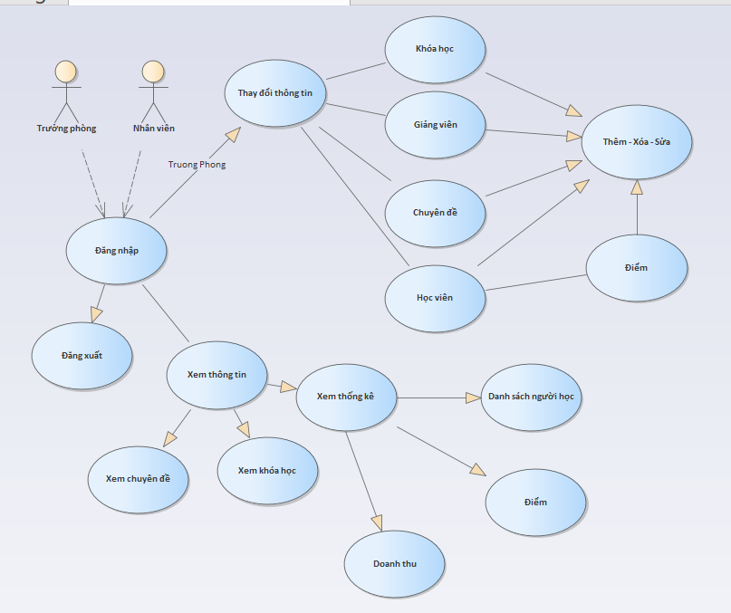

## Đặc tả yêu cầu hệ thống (SRS)

### Quản lý nhân viên

* **Mô tả chức năng:**

+Chức năng quản lý nhân viên được sử dụng để quản lý thông tin nhân viên. Yêu cầu của chức năng này là liệt kê danh sách nhân viên, xem thông tin chi tiết của mỗi nhân viên, thêm nhân viên mới, cập nhật thông tin hoặc xóa nhân viên đã tồn tài.

* **Dữ liệu liên quan:**

+ Thông tin của mỗi nhân viên gồm: mã nhân viên, họ và tên, mật khẩu đăng nhập, vai trò của nhân viên (gồm trưởng phòng và nhân viên bình thường).

* **Đối tượng sử dụng:**

+ Sau khi đăng nhập thì chỉ có trưởng phòng mới có thể sử dụng chức năng này.

### Quản lý chuyên đề

* **Mô tả chức năng:**

+ Chức năng quản lý chuyên đề để quản lí các chuyên đề của khóa học . Yêu cầu của chức năng này là liệt kê danh sách chuyên đề, xem thông tin chi tiết của mỗi chuyên đề, thêm chuyên đề mới, cập nhật thông tin hoặc xóa chuyên đề đã tồn tài.

* **Dữ liệu liên quan:**

+ Thông tin của mỗi chuyên đề gồm: mã chuyên đề , tên chuyên đề , học phí , thời lượng và mô tả.

* **Đối tượng sử dụng:**

+ Sau khi đăng nhập thì chỉ có trưởng phòng mới có thể sử dụng chức năng này.

### Quản lý người học

* **Mô tả chức năng:**

+ Chức năng quản lý người học dùng để quản lí thông tin của học viên, chỉ được xem thông tin.

* **Dữ liệu liên quan:**

+ Thông tin của mỗi chuyên đề gồm: mã người học , tên người học, giới tính, sdt , email , địa chỉ , ghi chú , ngày đăng kí .

* **Đối tượng sử dụng:**

+ Sau khi đăng nhập thì bất kì ai cũng có thể sử dụng chức năng này.

### Quản lý khóa học

* **Mô tả chức năng:**

+ Dùng để quản lý khóa học cho từng chuyên đề. Yêu cầu của chức năng này là hiển thị chi tiết khóa học của chuyên đề ,cập nhật cho khóa học, thêm mới khóa học, xóa khóa học.

* **Dữ liệu liên quan:**

+ Thông tin của mỗi khóa học: tên chuyên đề, ngày khai giảng, học phí, thời lượng, người tạo, ngày tạo và thông tin ghi chú

* **Đối tượng sử dụng:**

+ Dành cho mọi nhân viên (trừ nút sửa và xóa thì dành cho trưởng phòng)

### Quản lý học viên

* **Mô tả chức năng:**

+ Quản lý số học viên trong trung tâm tìm Mã học viên để cập nhật điểm hoặc xóa khỏi khóa học

* **Dữ liệu liên quan:**

+ Thông tin học viên gồm : Mã HV, Mã NH, họ tên, điểm

* **Đối tượng sử dụng:**

+ Dành cho mọi nhân viên (trừ nút sửa và xóa thì dành cho trưởng phòng)

### Quản lý tổng hợp – thống kê

* **Mô tả ch ức năng:**

Có chức năng thống kê bảng điểm, người học, điểm chuyên đề, doanh thu

* **Dữ liệu liên quan:**

+ Thông tin bảng điểm gồm: mã NH, họ và tên, điểm, xếp loại.

+ Thông tin người học gồm: Năm, số NH, đăng ký sớm nhất, đăng ký muộn nhất.

+ Thông tin điểm CD: Chuyên đề, số lượng học viên, điểm TN, điểm CN, điểm TB.

+ Thông tin doanh thu: tìm kiếm theo năm để liệt kê chuyên đề, số KH, doanh thu, HP TN, HP CN, HP TB.

### Đăng nhập

* **Mô tả ch ức năng:**

+ Người học đã đăng ký tài khoản và mật khẩu thì có thể truy cập vào các chức năng. Nếu tài khoản người dùng không tồn tại thì không truy cập vào giao diện chính.

* **Đối tượng sử dụng:**

+ Nhân viên truy cập vào có thể xem các chức năng khác ngoại trừ chức năng doanh thu chỉ có trưởng phòng được xem.

### Đổi mật khẩu

* **Mô tả chức năng:**

+ Dùng để cập nhật mật khẩu mới do người dùng nhập vào. Yêu cầu của chức năng là người dùng phải có tài khoản và mật khẩu cũ đã có trong dữ liệu hệ thống.

* **Đối tượng sử dụng:**

+ Tất cả mọi đối tượng đều có thể sử dụng.

## Sơ đồ triển khai và yêu cầu hệ thống

### Sơ đồ triển khai

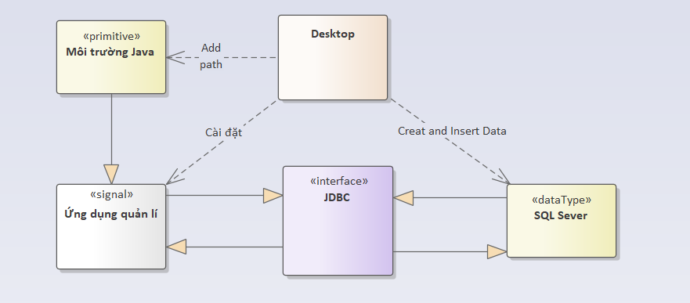

### Yêu cầu hệ thống

+ Sử dụng hệ điều hành Windown 7 trở lên hoặc IOS .

+ Phải được cài đặt biến môi trường java

+ Bộ nhớ RAM tối thiểu 2GB , ổ cứng dư tối thiếu 10GB.

# Thiết kế ứng dụng

## Mô hình công nghệ ứng dụng

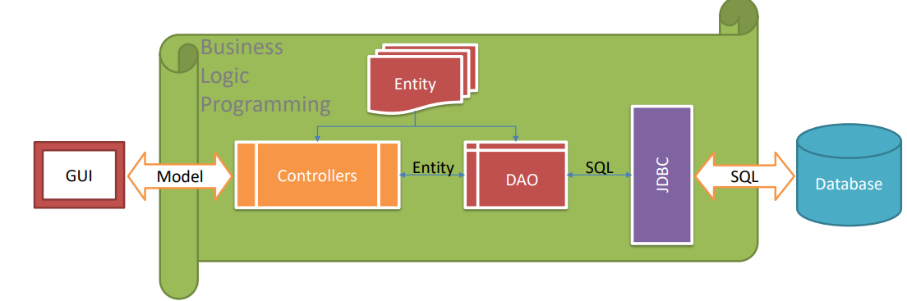

* Controllers: Xử lý nghiệp vụ (Business Logic)
* Entity, DAO: Thực thể và Data Access Object
* JDBC: Nền tảng lập trình CSDL trong Java (Java Database Connectivity)

## Thực thể

### Sơ đồ quan hệ thực thể (ERD)

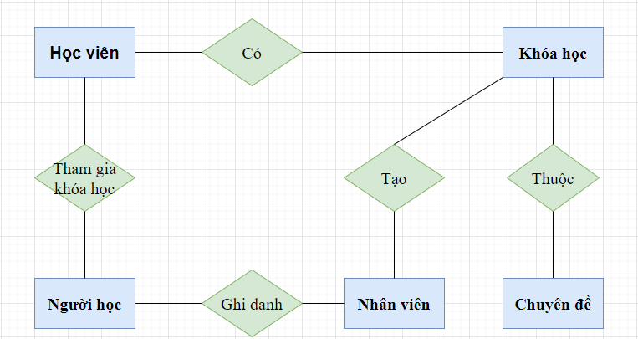

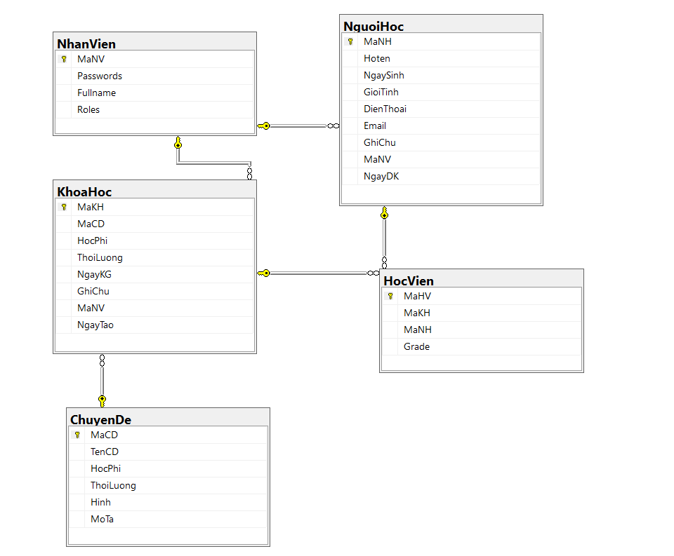

### Chi tiết thực thể

#### Thực thể Nhân viên

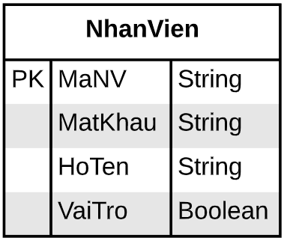

|  |  |  |
| --- | --- | --- |
| **Thuộc tính** | **Kiểu dữ liệu** | **Mô tả** |
| MaNV | String | Mã nhân viên |
| MatKhau | String | Mật khẩu |
| HoTen | String | Họ và tên nhân viên |
| VaiTro | Boolean | Vai trò gồm trưởng phòng và nhân viên bình thường |

#### 

#### Thực thể Chuyên đề

|  |  |  |
| --- | --- | --- |
| **Thuộc tính** | **Kiểu dữ liệu** | **Mô tả** |
| MaCD | String | Mã chuyên đề |
| TenCD | String | Tên chuyên đề |
| HocPhi | float | Học phí |
| ThoiLuong | int | Thời lượng(Tháng) |
| Hinh | String | Hình ảnh |
| MoTa | String | Mô tả |

#### Thực thể Người học

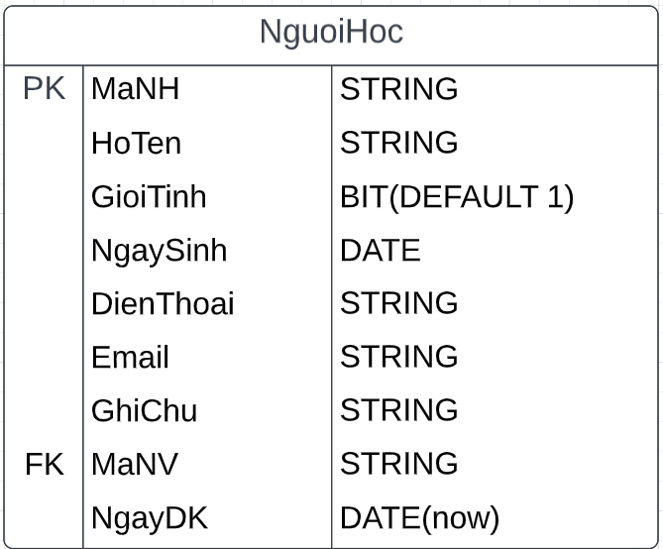

|  |  |  |
| --- | --- | --- |
| **Thuộc tính** | **Kiểu dữ liệu** | **Mô tả** |
| MaNH | String | Mã người học |
| HoTen | String | Họ và tên |
| GioiTinh | Bit(default 1) | Giới tính |
| NgaySinh | Date | Ngày sinh |
| DienThoai | String | Điện thoại |
| Email | String | Email |
| GhiChu | String | Ghi chú |
| MaNV | String | Mã nhân viên nhập |
| NgayDK | Date (now) | Ngày đăng ký của người học |

#### Thực thể Khóa học

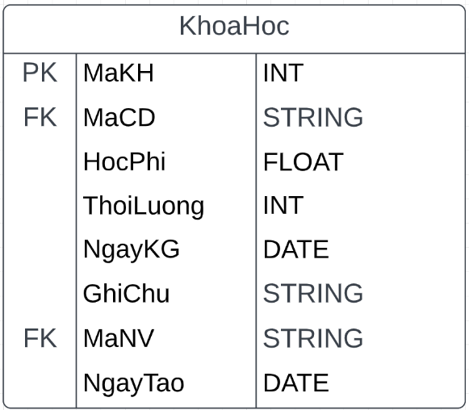

|  |  |  |
| --- | --- | --- |
| **Thuộc tính** | **Kiểu dữ liệu** | **Mô tả** |
| MaKH | int | Mã khóa học |
| MaCD | String | Mã chuyên đề |
| HocPhi | float | Học phí |
| ThoiLuong | int | Thời lượng, tính bằng giờ |
| NgayKG | Date | Ngày khai giảng |
| GhiChu | String | Ghi chú về khóa học |
| MaNV | String | Mã nhân viên nhập |
| NgayTao | Date | Ngày đăng ký của người học |

#### Thực thể Học viên

|  |  |  |
| --- | --- | --- |
| **Thuộc tính** | **Kiểu dữ liệu** | **Mô tả** |
| MaHV | int | Mã học viên |
| MaKH | int | Mã khóa học |
| MaNH | String | Mã người học |
| Diem | float | Điểm cuối môn |

## Giao diện

### Sơ đồ tổ chức giao diện

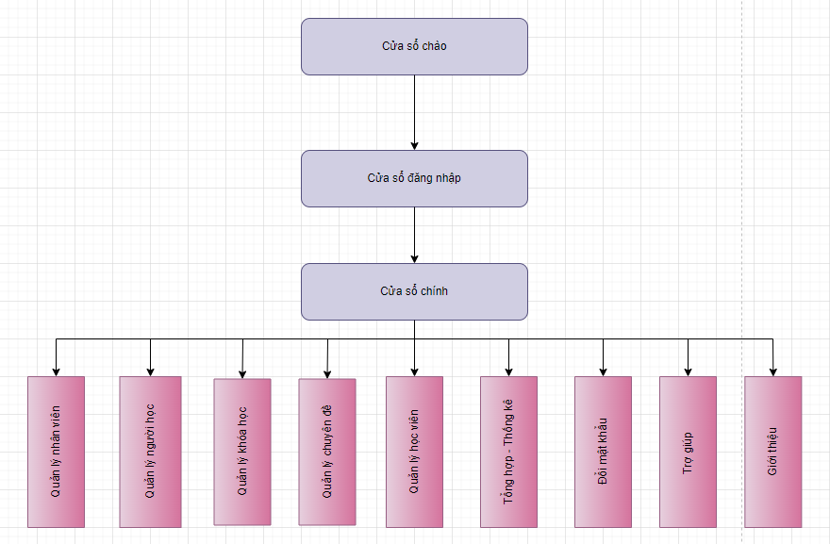

### Giao diện cửa sổ chính

**Giao diện:**

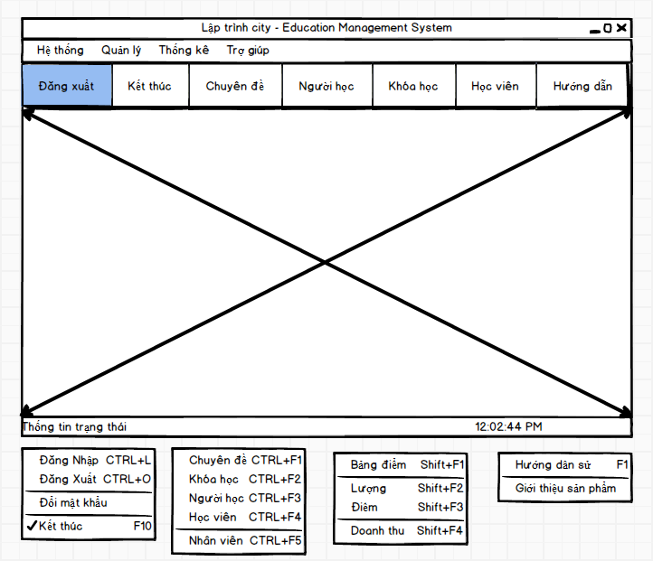

**Mô tả hoạt động**

|  |  |  |  |
| --- | --- | --- | --- |
| **TT** | **Điều khiển** | **Sự kiện** | **Mô tả hoạt động** |
| 1 | Cửa sổ | Initialize | Đưa cửa sổ ra giữa màn hình |
| 2 | [Đăng xuất] | Click | Đăng xuất và hiển thị DangNhapJDialog |
| 3 | [Đổi mật khẩu] | Click | Hiển thị DoiMatKhau |
| 4 | [Chuyên đề] | Click | Hiển thị Quanlichuyende |
| 5 | [Bảng điểm] | Click | Hiển thị Thongke |
| 6 | [Kết thúc] | Click | Đóng chương trình |
| 7 | [Người học] | Click | Hiển thị Quanlinguoihoc |
| 8 | [Học viên] | Click | Hiển thị Quanlihocvien |
| 9 | [Hướng dẫn] | Click | Chuyển hướng tới trang web |
| 10 | [Thanh menu] | Click | Hiển thị MenuItem |

### Giao diện chức năng

#### Cửa sổ quản lý nhân viên

**Giao diện**

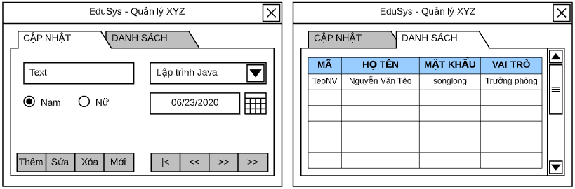

**Mô tả hoạt động**

|  |  |  |  |
| --- | --- | --- | --- |
| **TT** | **Điều khiển** | **Sự kiện** | **Mô tả hoạt động** |
| 1 | Cửa sổ | Initialize | Hiển thị tất cả nhân viên lên bảng |
| 2 | [Thêm] | Click | Validation, Thêm vào CSDL một nhân viên mới với dữ liệu nhập từ form |
| 3 | [Sửa] | Click | Validation, Cập nhật thông tin nhân viên đang xem trên form vào CSDL |
| 4 | [Xóa] | Click | Xóa nhân viên có mã đang xem trên form |
| 5 | [Mới] | Click | Xóa trắng form |
| 6 | Bảng | Click | Hiển thị thông tin của nhân viên trên hàng được chọn của bảng lên form để xem |
| 7 | [|<] | Click | Hiển thị thông tin của nhân viên của hàng đầu tiên của bảng lên form để xem |
| 8 | [<<] | Click | Hiển thị thông tin của nhân viên của hàng kế trước hàng được chọn của bảng lên form để xem |
| 9 | [>>] | Click | Hiển thị thông tin của nhân viên của hàng kế sau hàng được chọn của bảng lên form để xem |
| 10 | [>|] | Click | Hiển thị thông tin của nhân viên của hàng cuối cùng của bảng lên form để xem |

#### Cửa sổ quản lý chuyên đề

**Giao diện:**

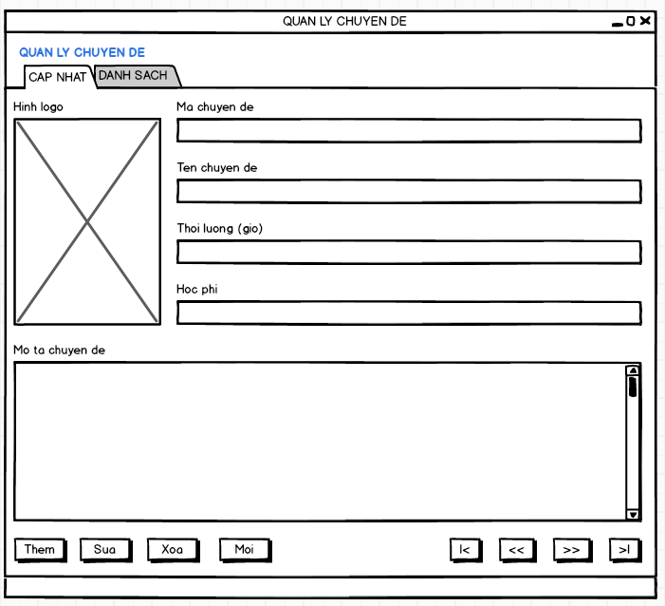

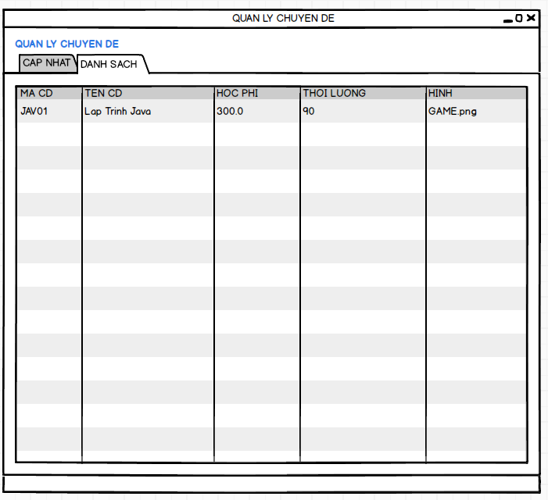

**Mô tả hoạt động:**

|  |  |  |  |
| --- | --- | --- | --- |
| **TT** | **Điều khiển** | **Sự kiện** | **Mô tả hoạt động** |
| 1 | Cửa sổ | Initialize | Hiển thị thông tin chuyên đề |
| 2 | CẬP NHẬT | Click | Cho phép thêm, xóa, sửa các chuyên đề |
| 3 | DANH SÁCH | Click | Xem tất cả các chuyên đề |
| 4 | [Thêm] | Click | Validation, Thêm vào CSDL một chuyên đề mới với dữ liệu nhập từ form |
| 5 | [Sửa] | Click | Validation, Cập nhật thông tin chuyên đề đang xem trên form vào CSDL |
| 6 | [Xóa] | Click | Xóa chuyên đề có mã đang xem trên form, và trưởng phòng được xóa, nhân viên không được xóa |
| 7 | [Mới] | Click | Xóa trắng form |
| 8 | [|<] | Click | Hiển thị thông tin chuyên đề của hàng đầu tiên trong danh sách chuyên đề đổ lên form |
| 9 | [<<] | Click | Hiển thị thông tin chuyên đề của hàng kế trước hàng đang được chọn trong danh sách chuyên đề đổ lên form |
| 10 | [>>] | Click | Hiển thị thông tin chuyên đề của hàng kế sau hàng đang được chọn trong danh sách chuyên đề đổ lên form |
| 11 | [>|] | Click | Hiển thị thông tin chuyên đề của hàng cuối cùng trong danh sách chuyên đề đổ lên form |

#### Cửa sổ quản lý người học

**Giao diện:**

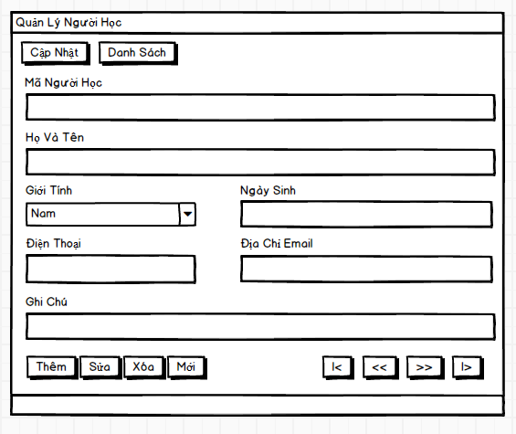

**Mô tả hoạt động:**

|  |  |  |  |
| --- | --- | --- | --- |
| **TT** | **Điều khiển** | **Sự kiện** | **Mô tả hoạt động** |
| 1 | Cửa sổ | Initialize | Hiển thị thông tin người học |
| 2 | Cập nhật | Click | Cho phép thêm, xóa, sửa người học |
| 3 | Danh sách | Click | Xem tất cả người học |
| 4 | [Thêm] | Click | Validation, Thêm vào CSDL người học mới với dữ liệu nhập từ form |
| 5 | [Sửa] | Click | Validation, Cập nhật thông tin người học đang xem trên form vào CSDL |
| 6 | [Xóa] | Click | Xóa người học có mã đang xem trên form, và trưởng phòng được xóa, nhân viên không được xóa |
| 7 | [Mới] | Click | Xóa trắng form |
| 8 | [|<] | Click | Hiển thị thông tin người học của hàng đầu tiên trong danh sách người học đổ lên form |
| 9 | [<<] | Click | Hiển thị thông tin người học của hàng kế trước hàng đang được chọn trong danh sách người học đổ lên form |
| 10 | [>>] | Click | Hiển thị thông tin người học của hàng kế sau hàng đang được chọn trong danh sách người học đổ lên form |
| 11 | [>|] | Click | Hiển thị thông tin người học của hàng cuối cùng trong danh sách người học đổ lên form |

#### Cửa sổ quản lý khóa học

**Giao diện:**

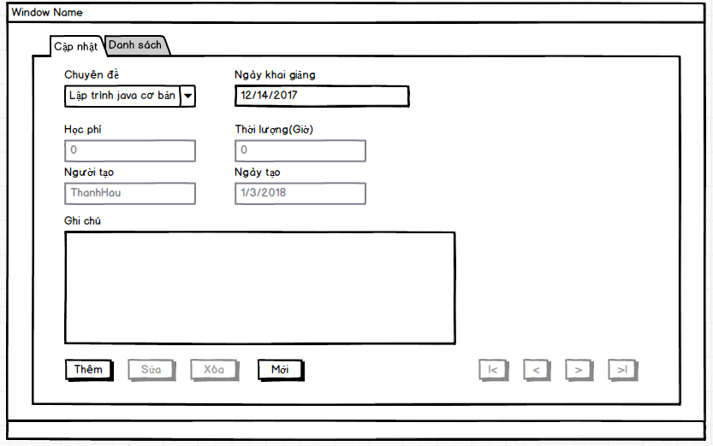

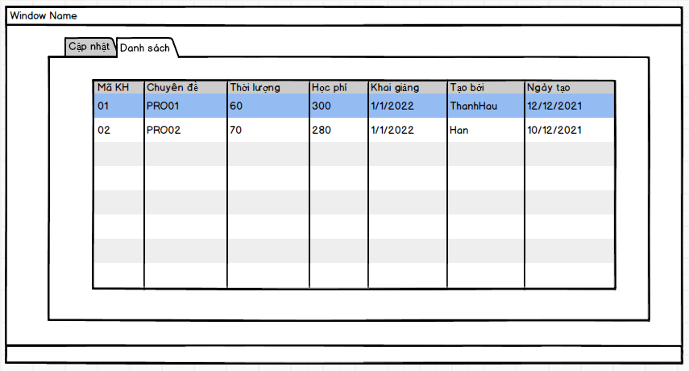

**Mô tả hoạt động:**

|  |  |  |  |
| --- | --- | --- | --- |
| **TT** | **Điều khiển** | **Sự kiện** | **Mô tả hoạt động** |
| 1 | Cửa sổ | Initialize | Hiển thị tất cả khóa học lên bảng |
| 2 | CẬP NHẬT | Click | Cho phép thêm, xóa, sửa các khóa học |
| 3 | DANH SÁCH | Click | Xem tất cả các khóa học |
| 4 | [Thêm] | Click | Validation, Thêm vào CSDL một khóa học mới với dữ liệu nhập từ form |
| 5 | [Sửa] | Click | Validation, Cập nhật thông tin khóa học đang xem trên form vào CSDL |
| 6 | [Xóa] | Click | Xóa khóa học có mã đang xem trên form, và trưởng phòng được xóa, nhân viên không được xóa |
| 7 | [Mới] | Click | Xóa trắng form |
| 8 | [|<] | Click | Hiển thị thông tin khóa học của hàng đầu tiên trong danh sách khóa học đổ lên form |
| 9 | [<<] | Click | Hiển thị thông tin khóa học của hàng kế trước hàng đang được chọn trong danh sách khóa học đổ lên form |
| 10 | [>>] | Click | Hiển thị thông tin khóa học của hàng kế sau hàng đang được chọn trong danh sách khóa học đổ lên form |
| 11 | [>|] | Click | Hiển thị thông tin khóa học của hàng cuối cùng trong danh sách khóa học đổ lên form |

#### Cửa sổ quản lý học viên

**Giao diện:**

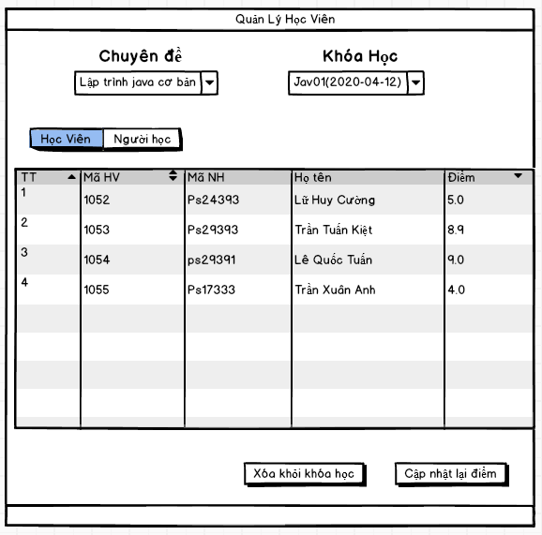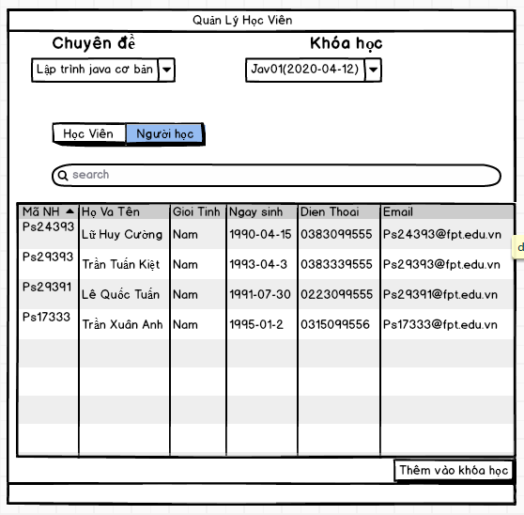

**Mô tả hoạt động:**

|  |  |  |  |
| --- | --- | --- | --- |
| **TT** | **Điều khiển** | **Sự kiện** | **Mô tả hoạt động** |
| 1 | Cửa sổ | Initialize | Hiển thị thông tin học viên |
| 2 | Học viên | click | hiển thị thông tin học viên, có thể xóa học viên khỏi khóa học và cập nhật lại điểm trong csdl |
| 3 | Người học | Click | Hiển thì đầy đủ thông tin chi tiết của các học viên |
| 4 | Xóa khỏi khóa học | Click | Xóa học viên ra khỏi khóa học |
| 5 | Cập nhật lại điểm | Click | Cập nhật lại điểm của học viện từ form lên csdl |
| 6 | Thêm vào khóa học | Click | Thêm mới 1 học viên đăng ký sau,chậm hoặc trễ vào csdl |
| 7 | Search | Click | Tìm kiếm thông tin học viên trong bảng dựa vào mã học viên từ CSDL |

#### Cửa sổ thống kê

**Giao diện:**

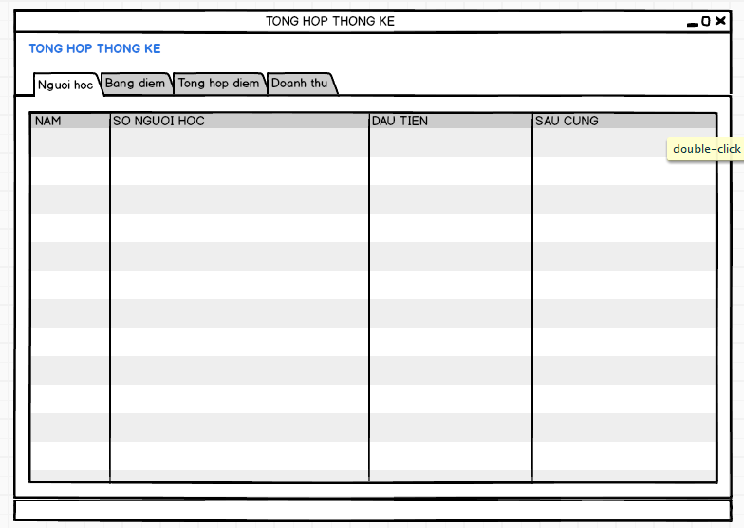

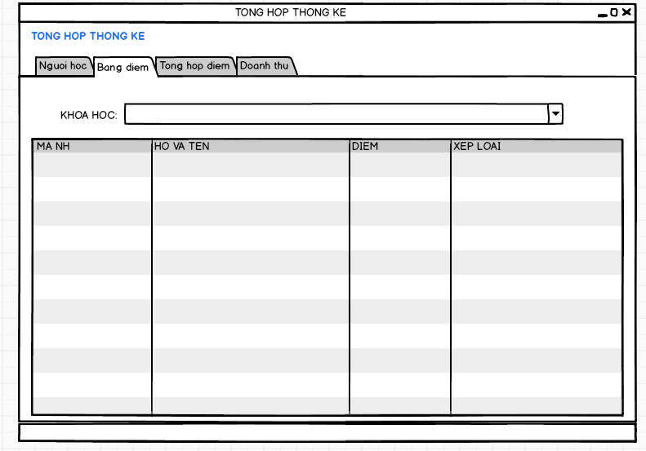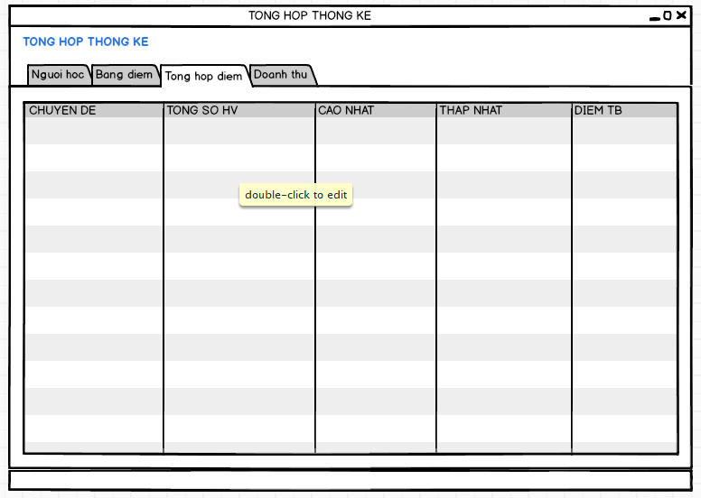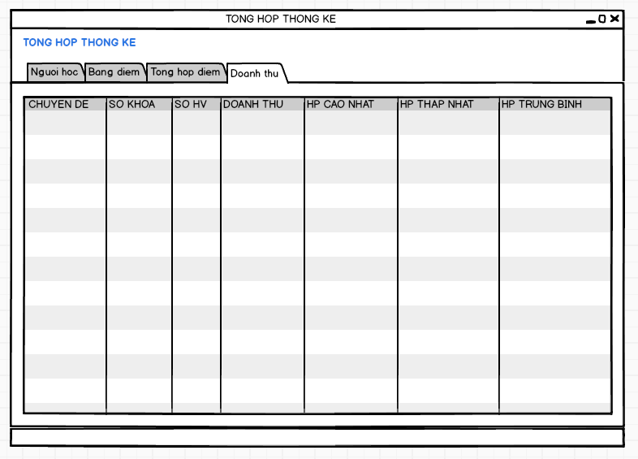

**Mô tả hoạt động:**

|  |  |  |  |
| --- | --- | --- | --- |
| TT | Điều khiển | Sự kiện | Mô tả hoạt động |
| 1 | Cửa sổ | Initialize | Hiển thị tất cả thành phần của bảng thống kê |
| 2 | NGười học | Click | hiển thị bảng thống kê người học |
| 3 | Bảng điểm | click | hiển thị bảng thống kê điểm |
| 4 | tổng hợp điểm | click | hiển thị bảng thông kê tổng hợp điểm |
| 5 | doanh thu | click | hiển thị bảng thống kê doanh thu |

### Các giao diện hỗ trợ khác

#### Cửa sổ chào

**Giao diện**



**Mô tả hoạt động**

|  |  |  |  |
| --- | --- | --- | --- |
| **TT** | **Điều khiển** | **Sự kiện** | **Mô tả hoạt động** |
| 1 | Cửa sổ | Initialize | Hiện cửa sổ chào rồi truy cập vào ứng dụng |

#### Cửa sổ đăng nhập

**Giao diện**

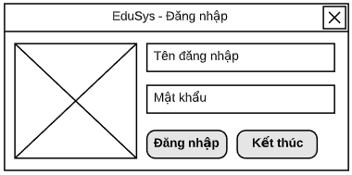

**Mô tả hoạt động**

|  |  |  |  |
| --- | --- | --- | --- |
| TT | Điều khiển | Sự kiện | Mô tả hoạt động |
| 1 | Đăng nhập | Click | Cho phép người dùng truy cập vào giao diện chính nếu validate thành công và có tài khoản |
| 2 | Kết thúc | Click | Thoát ứng dụng |

#### Cửa sổ đổi mật khẩu

**Giao diện:**

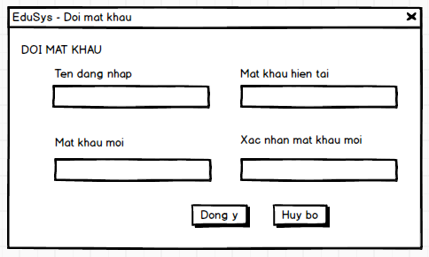

**Mô tả hoạt động:**

|  |  |  |  |
| --- | --- | --- | --- |
| **TT** | **Điều khiển** | **Sự kiện** | **Mô tả hoạt động** |
| 1 | Cửa sổ | Initialize | Hiển thị thông tin môn dự án mẫu |
| 2 | Đồng ý | Click | Validate, thay đổi mật khẩu |
| 3 | Hủy bỏ | Click | Tắt giao diện đổi mật khảu |

#### Cửa sổ giới thiệu

**Giao diện:**

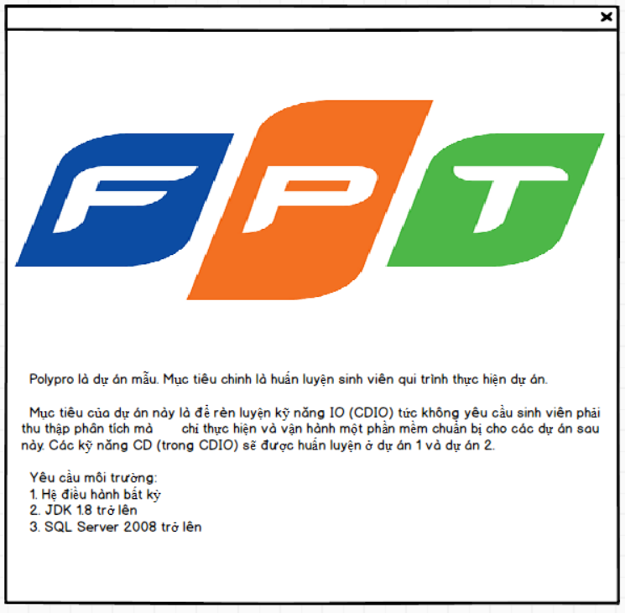

**Mô tả hoạt động:**

|  |  |  |  |
| --- | --- | --- | --- |
| **TT** | **Điều khiển** | **Sự kiện** | **Mô tả hoạt động** |
| 1 | Cửa sổ | Initialize | Hiển thị thông tin của môn dự án mẫu |
| 2 |  |  |  |

#### Cửa sổ hướng dẫn

**Giao diện:**

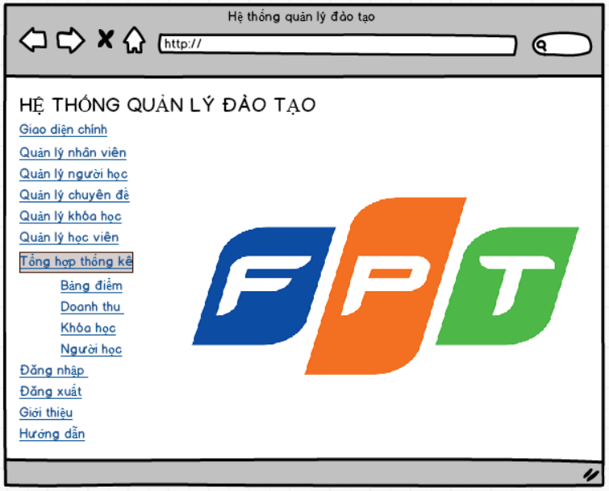

**Mô tả hoạt động:**

|  |  |  |  |
| --- | --- | --- | --- |
| **TT** | **Điều khiển** | **Sự kiện** | **Mô tả hoạt động** |
| 1 | Cửa sổ | Initialize | Hiển thị các link thông tin ứng dụng |
| 2 | Giao diện chính | Click | Chuyển sang trang hướng dẫn sử dụng giao diện chính |
| 3 | Quản lý nhân viên | Click | Chuyển sang trang hướng dẫn sử dụng quản lý nhân viên |
| 4 | Quản lý người học | Click | Chuyển sang trang hướng dẫn sử dụng quản lý người học |
| 5 | Quản lý chuyên đề | Click | Chuyển sang trang hướng dẫn sử dụng quản lý chuyên đề |
| 6 | Quản lý khóa học | Click | Chuyển sang trang hướng dẫn sử dụng quản lý khóa học |
| 7 | Quản lý học viên | Click | Chuyển sang trang hướng dẫn sử dụng quản lý học viên |
| 8 | Tổng hợp thống kê | Click | Hiện ra các list menu con mà tổng hợp thống kê hiện có |
| 9 | Bảng điểm | Click | Chuyển sang trang hướng dẫn sử dụng bảng điểm |
| 10 | Doanh thu | Click | Chuyển sang trang hướng dẫn sử dụng doanh thu |
| 11 | Khóa học | Click | Chuyển sang trang hướng dẫn sử dụng khóa học |
| 12 | Người học | Click | Chuyển sang trang hướng dẫn sử dụng người học |
| 13 | Đăng nhập | Click | Chuyển sang trang hướng dẫn đăng nhập |
| 14 | Đăng xuất | Click | Chuyển sang trang hướng dẫn đăng xuất |
| 15 | Giới thiệu | Click | Chuyển sang trang giới thiệu |
| 16 | Hướng dẫn | Click | Chuyển sang trang hướng dẫn |

# Thực hiện dự án

## Tạo giao diện với Swing

### Cửa sổ chính (GiaoDienCHinh)

**Giao diện**

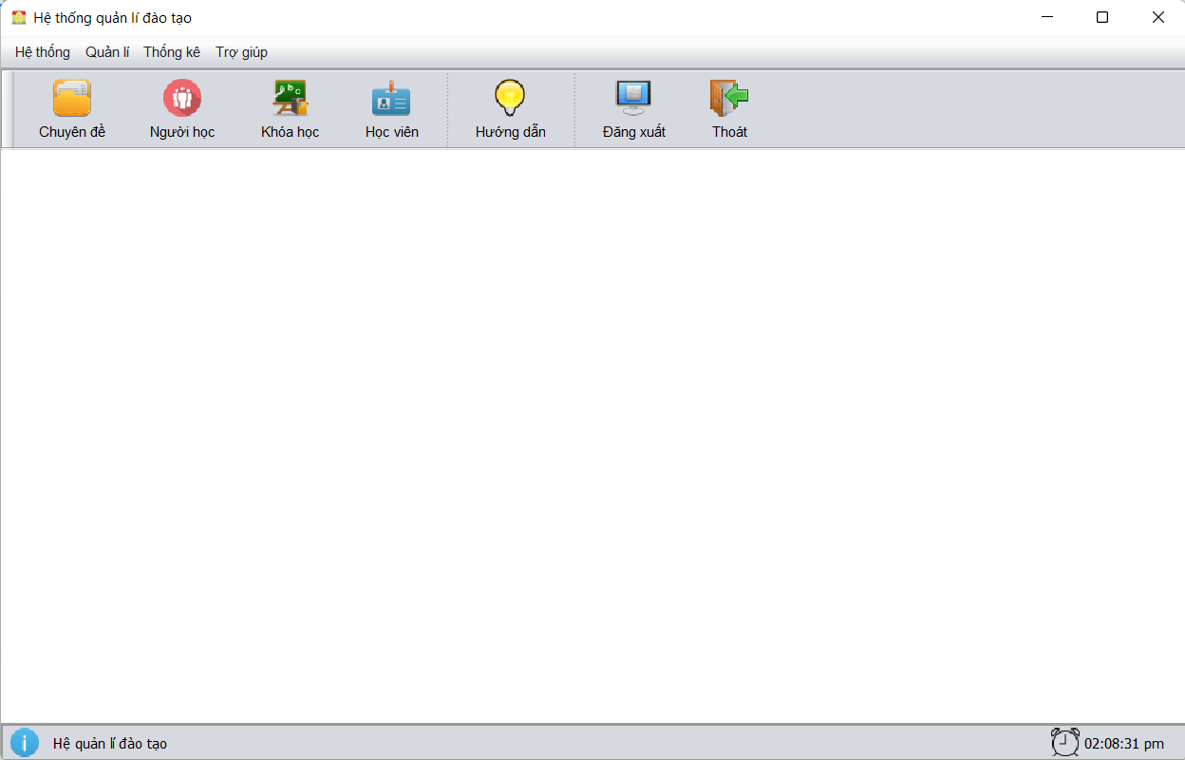

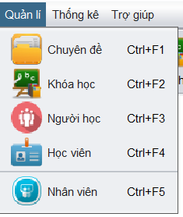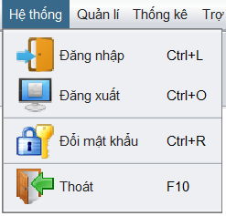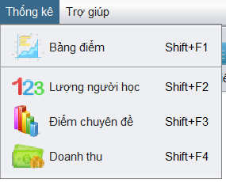

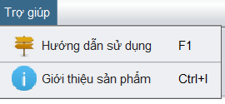

**Đặt tên các điều khiển**

|  |  |  |  |
| --- | --- | --- | --- |
| TT | Điều khiển | Tên | Giá trị |
| 1 | JFrame | name | GiaoDienChinh |
|  |  | title | Hệ thống quản lí đào tạo |
|  |  | IconImage | logo.png |
| 2 | JMenuBar | name | mnbMenu |
| 2.1 | JMenu | name | mnuHeThong |
|  |  | text | Hệ thống |
| 2.1.1 | JMenuItem | name | mniDangNhap |
|  |  | text | Đăng nhập |
|  |  | icon | Login-icon.png |
|  |  | accelerator | CTRL+L |
| 2.1.2 | JMenuItem | name | mniDangXuat |
|  |  | text | Đăng xuất |
|  |  | icon | Apps-preferences-system-login-icon.png |
|  |  | accelerator | CTRL+O |
| 2.1.3 | JMenuItem | name | mniDoiMatKhau |
|  |  | text | Đổi mật khẩu |
|  |  | icon | secrecy-icon.png |
|  |  | accelerator | CTRL+R |
| 2.1.4 | JMenuItem | name | mniThoat |
|  |  | text | Thoát |
|  |  | icon | Log-Out-icon.png |
|  |  | accelerator | F10 |
| 2.2 | JMenu | name | mnuQuanLy |
|  |  | text | Quản lý |
| 2.2.1 | JMenuItem | name | mniChuyenDe |
|  |  | text | Chuyên đề |
|  |  | icon | Documents-icon.png |
|  |  | accelerator | CTRL+F1 |
| 2.2.2 | JMenuItem | name | mniKhoaHoc |
|  |  | text | Khóa học |
|  |  | icon | Courses-icon.png |
|  |  | accelerator | CTRL+F2 |
| 2.2.3 | JMenuItem | name | mniNguoiHoc |
|  |  | text | Người học |
|  |  | icon | people-icon.png |
|  |  | accelerator | CTRL+F3 |
| 2.2.4 | JMenuItem | name | mniHocVien |
|  |  | text | Học viên |
|  |  | icon | Student-id-icon.png |
|  |  | accelerator | CTRL+F4 |
| 2.2.5 | JMenuItem | name | mniNhanVien |
|  |  | text | Nhân viên |
|  |  | icon | Slideshare-icon.png |
|  |  | accelerator | CTRL+F5 |
| 3 | JToolBar | name | tlbthanhcongcu |
| 3.1 | Button | name | btnchuyende |
|  |  | Text | Chuyên đề |
|  |  | icon | Documents-icon.png |
| 3.2 | Button | name | btnkhoahoc |
|  |  | Text | Khóa học |
|  |  | icon | Courses-icon.png |
| 3.3 | Button | name | btnnguoihoc |
|  |  | Text | Người học |
|  |  | icon | people-icon.png |
| 3.4 | Button | name | Btnhocvien |
|  |  | Text | Học viên |
|  |  | icon | Student-id-icon.png |
| 3.5 | Button | name | btnhuongdan |
|  |  | Text | Chuyên đề |
|  |  | icon | Documents-icon.png |
| 3.6 | Button | name | btndangxuat |
|  |  | Text | Đăng xuất |
|  |  | icon | Apps-preferences-system-login-icon.png |
| 3.7 | Button | name | btnthoat |
|  |  | Text | Thoát |
|  |  | icon | Log-Out-icon.png |

### Các cửa sổ quản lý

#### Cửa sổ quản lý nhân viên (Quanlinhanvien)

**Giao diện**

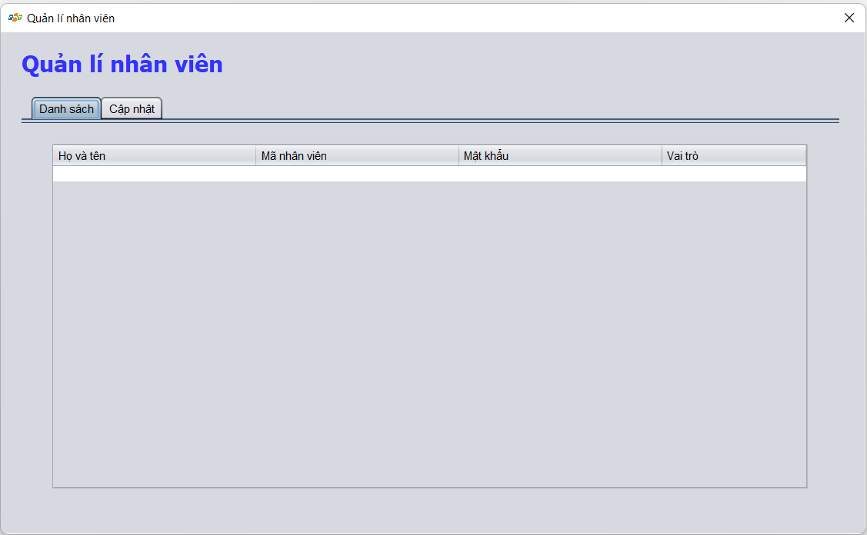

**Đặt tên các điều khiển**

|  |  |  |  |
| --- | --- | --- | --- |
| **TT** | **Điều khiển** | **Tên** | **Giá trị** |
| 1 | JTabbedPane | name | tab |
| 1.1 | JPanel | name | danhsach |
|  |  | Text | Danh sách |
| 1.1.1 | JTable | name | tblnhanvien |
| 1.2 | JPanel | name | capnhat |
|  |  | Text | Cập nhật |
| 1.2.1 | JTextField | name | txthovaten |
| 1.2.2 | JTextField | name | txtmanv |
| 1.2.3 | JTextField | name | txtmatkhau |
| 1.2.4 | JTextField | name | txtxacnhan |
| 1.2.5 | JButton | name | btnthem |
| 1.2.6 | JButton | name | btnleft |
| 1.2.7 | JButton | name | btnright |
| 1.2.8 | JButton | name | btnleftend |
| 1.2.9 | JButton | name | btnrightend |
| 1.2.10 | JButton | name | btnsua |
| 1.2.11 | JButton | name | Btnmoi |
| 1.2.12 | JButton | name | btnxoa |
| 1.2.13 | ButtonGroup | name | vaitro |
| 1.2.13.1 | JRadioButton | name | rdonhanvien |
|  |  | buttongroup | vaitro |
| 1.2.13.1 | JRadioButton | name | rdotruongphong |
|  |  | buttongroup | vaitro |

#### Cửa sổ quản lý chuyên đề (Quanlichuyende)

**Giao diện**

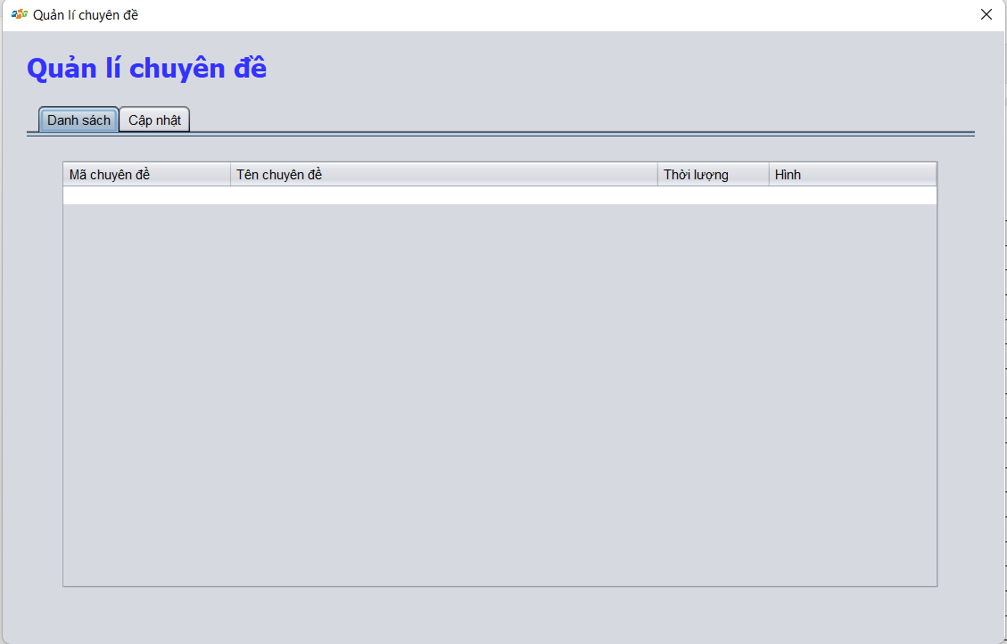

**Đặt tên các điều khiển**

|  |  |  |  |
| --- | --- | --- | --- |
| TT | Điều khiển | Tên | Giá trị |
| 1 | JTabbedPane | name | tab |
| 1.1 | JPanel | name | danhsach |
|  |  | Text | Danh sách |
| 1.1.1 | JTable | name | tblchuyende |
| 1.2 | JPanel | name | capnhat |
|  |  | Text | Cập nhật |
| 1.2.1 | JTextField | name | txtmacd |
| 1.2.2 | JTextField | name | txttencd |
| 1.2.3 | JTextField | name | txtthoiluong |
| 1.2.4 | JTextField | name | txthocphi |
| 1.2.5 | JButton | name | btnthem |
| 1.2.6 | JButton | name | btnleft |
| 1.2.7 | JButton | name | btnright |
| 1.2.8 | JButton | name | btnleftend |
| 1.2.9 | JButton | name | btnrightend |
| 1.2.10 | JButton | name | btnsua |
| 1.2.11 | JButton | name | Btnmoi |
| 1.2.12 | JButton | name | btnxoa |
| 1.2.13 | ButtonGroup | name | vaitro |
| 1.2.14 | JTextField | name | txtmota |

#### Cửa sổ quản lý người học (Quanlinguoihoc)

**Giao diện**

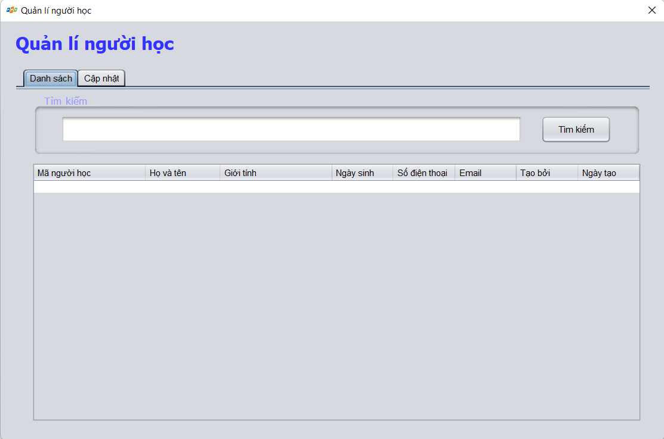

**Đặt tên các điều khiển**

|  |  |  |  |
| --- | --- | --- | --- |
| **TT** | **Điều khiển** | **Tên** | **Giá trị** |
| 1 | JTabbedPane | name | tab |
| 1.1 | JPanel | name | danhsach |
|  |  | Text | Danh sách |
| 1.1.1 | JTable | name | tblnguoihoc |
| 1.1.2 | JPanel | name | timkiem |
| 1.1.2.1 | JTextField | name | txttimkiem |
| 1.1.2.2 | JButton |  | btntimkiem |
| 1.2 | JPanel | name | capnhat |
|  |  | Text | Cập nhật |
| 1.2.1 | JTextField | name | txthovaten |
| 1.2.2 | JTextField | name | txtmanh |
| 1.2.3 | JTextField | name | txtemail |
| 1.2.4 | JTextField | name | txtsdt |
| 1.2.5 | JTextField | name | txtngaysinh |
| 1.2.6 | JButton | name | btnthem |
| 1.2.7 | JButton | name | btnleft |
| 1.2.8 | JButton | name | btnright |
| 1.2.9 | JButton | name | btnleftend |
| 1.2.10 | JButton | name | btnrightend |
| 1.2.11 | JButton | name | btnsua |
| 1.2.12 | JButton | name | Btnmoi |
| 1.2.13 | JButton | name | btnxoa |
| 1.2.14 | ButtonGroup | name | btggioitinh |
| 1.2.13.1 | JRadioButton | name | rdonam |
|  |  | buttongroup | btggioitinh |
| 1.2.13.1 | JRadioButton | name | rdonu |
|  |  | buttongroup | btggioitinh |
| 1.2.14 | JTextArea | name | txtghichu |

#### Cửa sổ quản lý khóa học (Quanlikhoahoc)

**Giao diện**

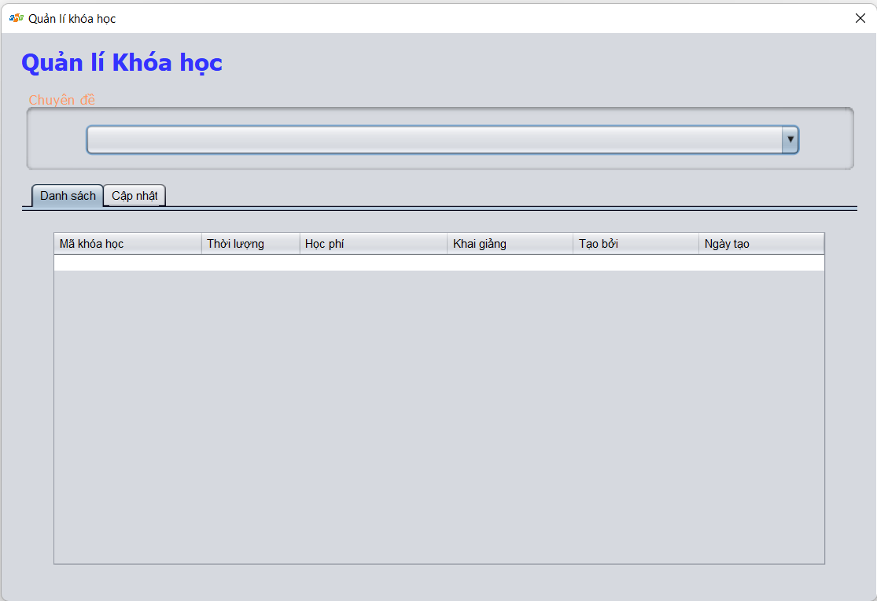

**Đặt tên các điều khiển**

|  |  |  |  |
| --- | --- | --- | --- |
| **TT** | **Điều khiển** | **Tên** | **Giá trị** |
| 1 | JTabbedPane | name | tab |
| 1.1 | JPanel | name | danhsach |
|  |  | Text | Danh sách |
| 1.1.1 | JTable | name | tblkhoahoc |
| 1.2 | JPanel | name | capnhat |
|  |  | Text | Cập nhật |
| 1.2.1 | JTextField | name | txtchuyende |
| 1.2.2 | JTextField | name | txthocphi |
| 1.2.3 | JTextField | name | txtthoiluong |
| 1.2.4 | JTextField | name | khaigiang |
| 1.2.5 | JTextArea | name | txtghichu |
| 1.2.6 | JButton | name | btnthem |
| 1.2.7 | JButton | name | btnleft |
| 1.2.8 | JButton | name | btnright |
| 1.2.9 | JButton | name | btnleftend |
| 1.2.10 | JButton | name | btnrightend |
| 1.2.11 | JButton | name | btnsua |
| 1.2.12 | JButton | name | Btnmoi |
| 1.2.13 | JButton | name | btnxoa |
| 1.2.14 | JTextField | name | txtngaytao |
| 1.2.15 | JTextField | name | txttaoboi |
| 2 | JPane | Name | timkiem |
| 2.1 | JcomboBox | name | cbchuyende |

#### Cửa sổ quản lý học viên (Quanlihocvien)

**Giao diện**

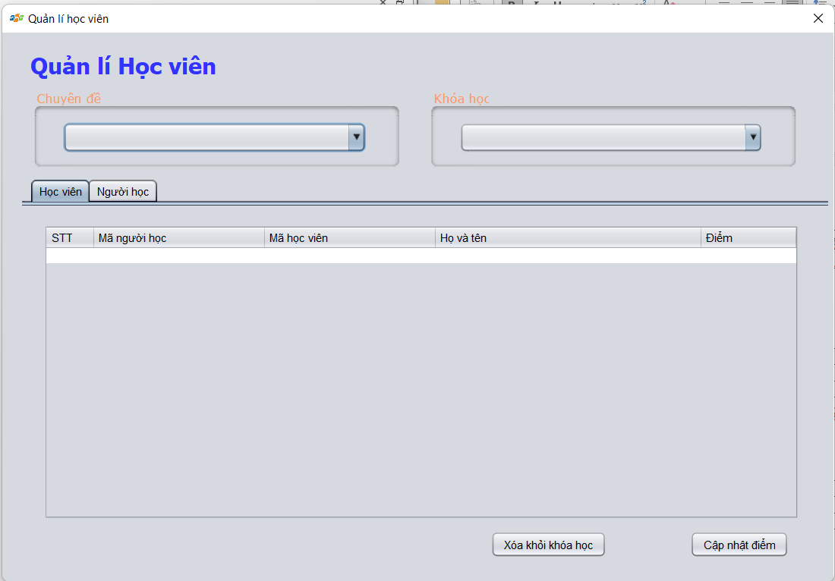

**Đặt tên các điều khiển**

|  |  |  |  |
| --- | --- | --- | --- |
| **TT** | **Điều khiển** | **Tên** | **Giá trị** |
| 1 | JTabbedPane | name | tab |
| 1.1 | JPanel | name | hocvien |
|  |  | Text | Học viên |
| 1.1.1 | JButton | name | btnxoa |
|  |  | Text | Xóa khỏi khóa hoc |
| 1.1.2 | JButton | name | btncapnhat |
|  |  | Text | Cập nhật điểm |
| 1.1.3 | JTable | name | tblhocvien |
| 1.2 | JPanel | name | nguoihoc |
|  |  | Text | Người học |
| 1.2.1 | Jpanel | name | timkiem |
| 1.2.1.1 | JTextfield | name | txttimkiem |
| 1.2.1.2 | JButton | name | txttimkiem |
|  |  | Text | Tìm kiếm |
| 1.2.2 | Jtable | name | tblnguoihoc |
| 1.2.3 | Jbutton | Name | btnthem |
|  |  | Text | Thêm vào khóa học |
| 2 | JPane | Name | khoahoc |
| 2.1 | JcomboBox | name | cbkhoahoc |
| 3 | JPane | Name | chuyende |
| 3.1 | JcomboBox | name | cbchuyende |

### Cửa sổ tổng hợp thống kê (ThongKeJDialog)

**Giao diện**

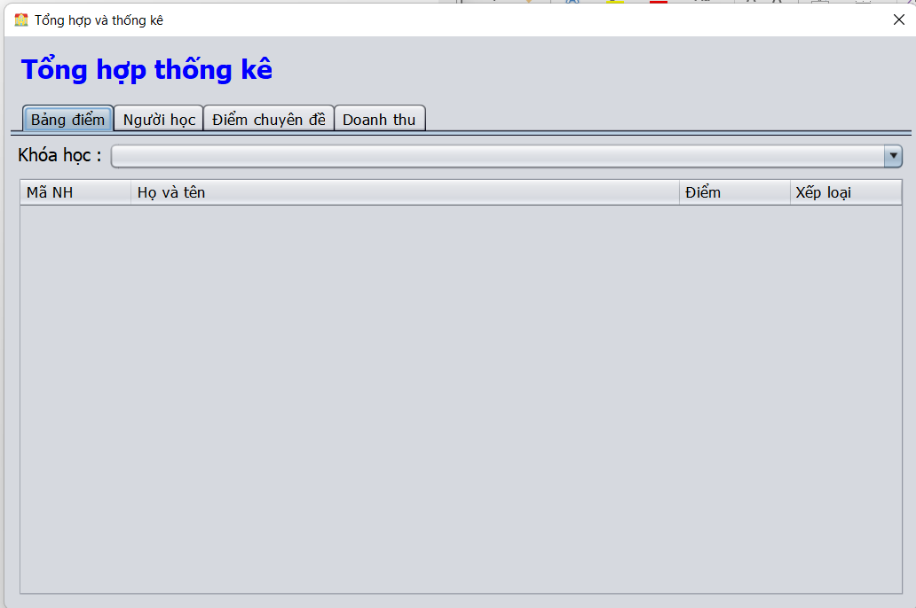

**Đặt tên các điều khiển**

|  |  |  |  |
| --- | --- | --- | --- |
| **TT** | **Điều khiển** | **Tên** | **Giá trị** |
| 1 | JTabbedPane | name | tab |
| 1.1 | JPanel | name | tabbangdiem |
|  |  | Text | Bảng điểm |
| 1.1.1 | JComboBox | name | cbkhoahoc |
| 1.1.2 | JTable | name | tblkhoahoc |
| 1.2 | JPanel | name | tabnguoihoc |
|  |  | Text | Người học |
| 1.2.1 | JTable | name | tblnguoihoc |
| 1.3 | JPanel | name | tabdiemchuyende |
|  |  | Text | Người học |
| 1.3.1 | JTable | name | tblchuyende |
| 1.4 | JPanel | name | tabdoanhthu |
|  |  | Text | Doanh thu |
| 1.4.1 | JTable | name | tbldoanhthu |
| 1.4.2 | JComboBox | name | cbnam |

### Các giao diện hỗ trợ khác

#### Cửa sổ chào (ChaoJDialog)

**Giao diện**



**Đặt tên các điều khiển**

|  |  |  |  |
| --- | --- | --- | --- |
| **TT** | **Điều khiển** | **Tên** | **Giá trị** |
| 1 | JDialog | name | none |
|  |  | Title | StartProgram |
|  |  | Icon | logo.jpg |
| 2 | Jpanel | name | Load |
| 2.1 | JProgressBar | name | pgbload |
| 2.2 | Jlabel | Name | hinhnen |
|  |  | icon | FPT_Polytechnic.png |

#### Cửa sổ giới thiệu (GioiThieu)

**Giao diện**



**Đặt tên các điều khiển**

|  |  |  |  |
| --- | --- | --- | --- |
| **TT** | **Điều khiển** | **Tên** | **Giá trị** |
| 1 | JPanel | name | trangbia |
| 1.1 | Jlabel | Name | hinhnen |
|  |  | icon | FPT_Polytechnic.png |
| 1.2 | JTextArea | name | about |
|  |  | Text | Ngày nay, điện thoại và các thiết bị thông minh đã trở nên phổ biến và dần chiếm ưu thế hơn máy tính truyền thống. Trên 5 tỷ thiết bị lớn nhỏ từ các trung tâm dữ liệu, tài chính ngân hàng đều được lập trình bằng ngôn ngữ JAVA. Vì vậy những chuyên gia thành thạo ngôn ngữ JAVA luôn nhận được đãi ngộ rất tốt từ doanh nghiệp, công ty phát triển phần mềm, cũng như cơ hội thăng tiến rộng mở.  Kiểm thử phần mềm đóng vai trò quan trọng để bảo đảm chất lượng phần mềm và là hoạt động mang tính sống còn trong các dự án sản xuất hoặc gia công phần mềm. Vì vậy, kiểm thử phần mềm đã trở thành qui trình bắt buộc trong các dự án phát triển phần mềm trên thế giới và đang trở thành xu hướng tất yếu ở Việt Nam.  … |

#### Cửa sổ đăng nhập (DangNhapJDialog)

**Giao diện**

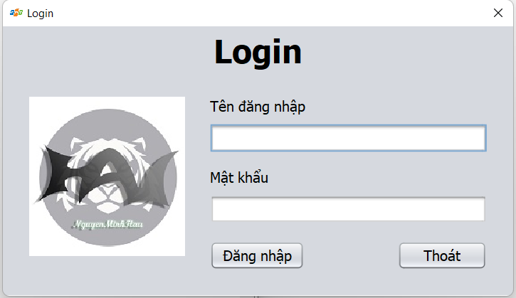

**Đặt tên các điều khiển**

|  |  |  |  |
| --- | --- | --- | --- |
| **TT** | **Điều khiển** | **Tên** | **Giá trị** |
| 1 | JTextField | Name | Txttendangnhap |
| 2 | JPasswordField | Name | Txtmatkhau |
| 3 | JButton | Name | Btndangnhap |
| 4 | JButton | Name | btnthoat |

#### Cửa sổ đổi mật khẩu (DoiMatKhau)

**Giao diện**

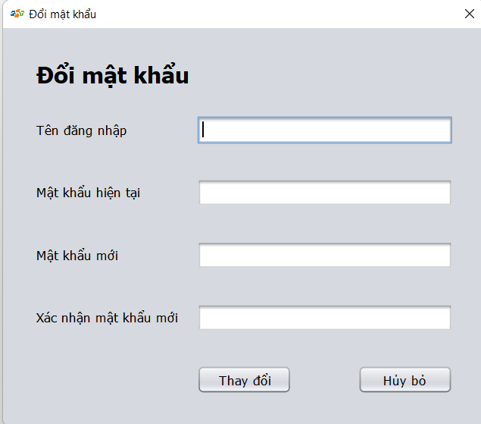

**Đặt tên các điều khiển**

|  |  |  |  |
| --- | --- | --- | --- |
| **TT** | **Điều khiển** | **Tên** | **Giá trị** |
| 1 | JTextField | Name | txttaikhoan |
| 2 | JPasswordField | Name | Txtmatkhau |
| 3 | JPasswordField | Name | Txtmatkhau1 |
| 4 | JPasswordField | Name | Txtmatkhau3 |
| 5 | JButton | Name | Btnthaydoi |
| 6 | JButton | Name | btnhuybo |

## Tạo CSDL với SQL Server

### Sơ đồ quan hệ

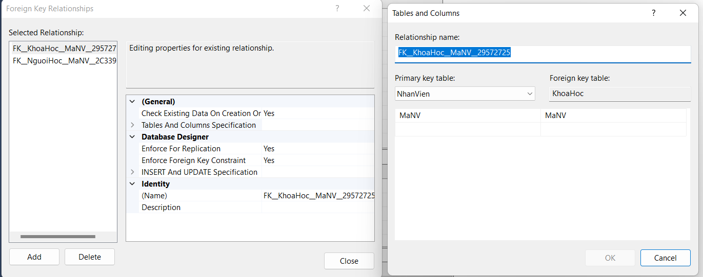

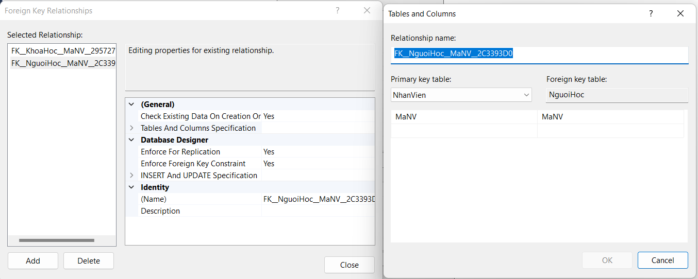

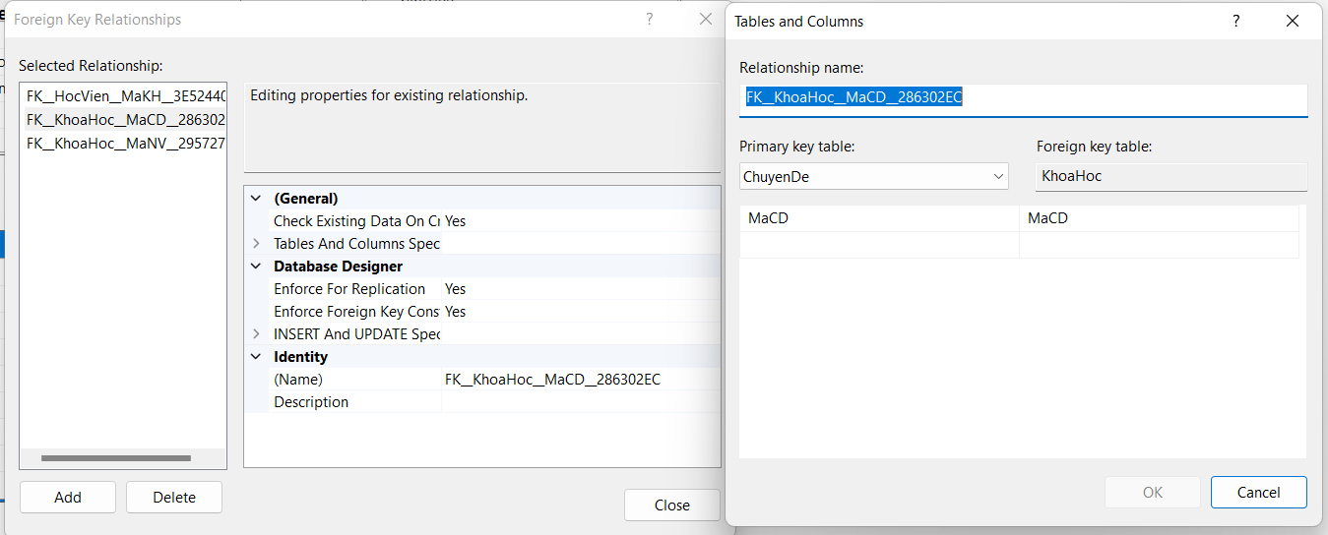

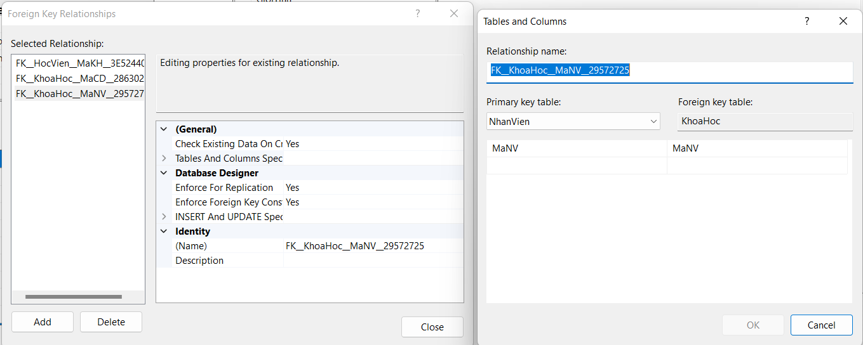

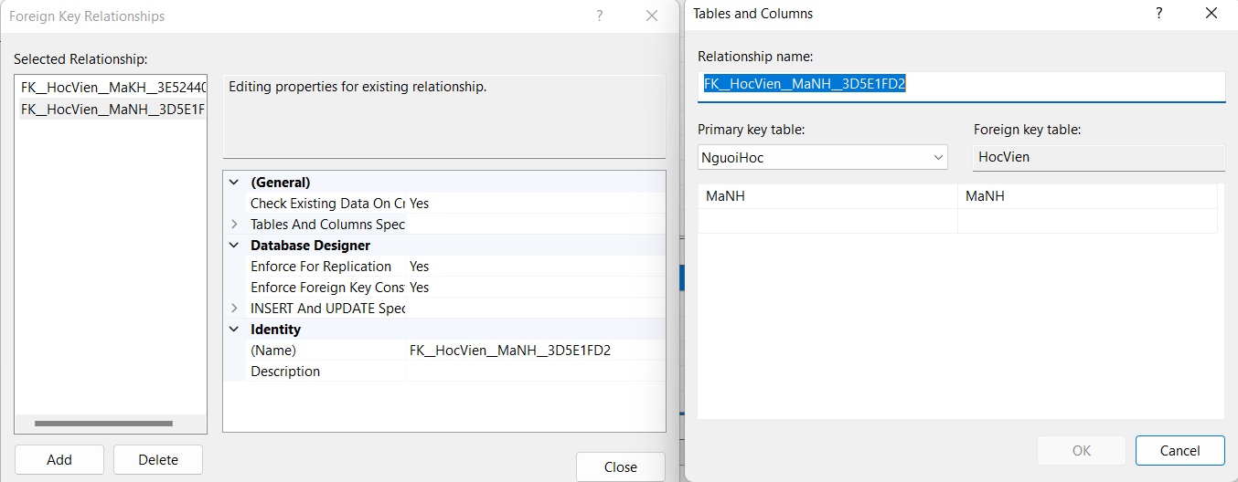

### Chi tiết các bảng

#### Bảng NhanVien

**Cấu trúc bảng**

|  |  |  |  |
| --- | --- | --- | --- |
| Tên cột | Kiểu dữ liệu | Ràng buộc | Mô tả |
| MaNV | nvarchar(20) | pk, not null | Mã nhân viên |
| Passwords | nvarchar(50) | not null | Mật khẩu |
| Fullname | nvarchar(50) | not null | Họ và tên |
| Roles | bit | default 0 | 1 là trưởng phòng, 0 là nhân viên |

**Mã lệnh tạo bảng**

|  |
| --- |
| create table NhanVien  (MaNV nvarchar(50) Not null,  Passwords nvarchar(50) not null,  Fullname nvarchar(50) not null,  Roles bit not null,  Primary Key(MaNV)  ) |

**Câu lệnh SQL cơ bản**

|  |
| --- |
| INSERT INTO NhanVien (MaNV, Passwords, Fullname, Roles) VALUES (?, ?, ?, ?)  UPDATE NhanVien SET Passwords = ?, Fullname = ?, Roles = ? WHERE MaNV = ?  DELETE FROM NhanVien WHERE MaNV = ?  SELECT * FROM NhanVien WHERE MaNV = ? |

#### Bảng ChuyenDe

**Cấu trúc bảng**

|  |  |  |  |
| --- | --- | --- | --- |
| Tên cột | Kiểu dữ liệu | Ràng buộc | Mô tả |
| MaCD | nvarchar(5) | pk, not null | Mã chuyên đề |
| TenCD | nvarchar(50) | not null | Tên chuyên đề |
| HocPhi | float | not null | Học phí |
| ThoiLuong | int | not null | Thời gian giảng dạy |
| Hinh | nvarchar(50) | not null | Hình |
| MoTa | nvarchar(255) | not null | Viết mô tả về chuyên đề |

**Mã lệnh tạo bảng**

|  |
| --- |
| create table ChuyenDe  ( MaCD Nchar(5) not null,  TenCD nvarchar(50) not null,  HocPhi Float not null,  ThoiLuong int not null,  Hinh nvarchar(255) not null,  MoTa nvarchar(255) not null,  Primary Key(MaCD)  ) |

**Câu lệnh SQL cơ bản**

|  |
| --- |
| INSERT INTO ChuyenDe(MaCD,TenCD,HocPhi,ThoiLuong,Hinh,MoTa) VALUES (?, ?, ?, ?,?,?)  UPDATE ChuyenDe SET TenCD=?,HocPhi=?,ThoiLuong=?,Hinh=?,MoTa=? WHERE MaCD = ?  DELETE FROM ChuyenDe WHERE MaCD = ?  SELECT * FROM ChuyenDe WHERE MaCD = ? |

#### Bảng NguoiHoc

**Cấu trúc bảng**

|  |  |  |  |
| --- | --- | --- | --- |
| **Tên cột** | **Kiểu dữ liệu** | **Ràng buộc** | **Mô tả** |
|  |  |  |  |

**Mã lệnh tạo bảng**

|  |
| --- |
| Create table NguoiHoc  (MaNH nchar(7) not null,  Hoten nvarchar(50) not null,  NgaySinh Date not null,  GioiTinh bit not null,  DienThoai nvarchar(50) not null,  Email nvarchar(50) not null,  GhiChu nvarchar(max) null,  MaNV nvarchar(50) not null,  NgayDK Date not null,  Primary key(MaNH),  Foreign key(MaNV) REFERENCES NhanVien(MaNV) on delete no action on update cascade  ) |

**Câu lệnh SQL cơ bản**

|  |
| --- |
| INSERT INTO NguoiHoc (MaNH,Hoten,NgaySinh,GioiTinh,DienThoai,Email,GhiChu,MaNV,NgayDK) VALUES (?, ?, ?, ?,?,?,?,?,?)  UPDATE NguoiHoc SET Hoten= ?,NgaySinh= ?,GioiTinh= ?,DienThoai= ?,Email= ?,GhiChu= ?,MaNV= ?,NgayDK= ? WHERE MaNH = ?  DELETE FROM NguoiHoc WHERE MaNH = ?  SELECT * FROM NguoiHoc WHERE MaNH = ? |

#### Bảng KhoaHoc

**Cấu trúc bảng**

|  |  |  |  |
| --- | --- | --- | --- |
| **Tên cột** | **Kiểu dữ liệu** | **Ràng buộc** | **Mô tả** |
|  |  |  |  |

**Mã lệnh tạo bảng**

|  |
| --- |
| Create table KhoaHoc  ( MaKH int identity(1,1) not null,  MaCD nchar(5) not null,  HocPhi Float not null,  ThoiLuong int not null,  NgayKG Date Not null,  GhiChu nvarchar(50) null,  MaNV Nvarchar(50) not null,  NgayTao Date not null,  Primary key(MaKH),  Foreign key(MaCD) references ChuyenDe(MaCD) on delete no action on update cascade,  Foreign key(MaNV) references NhanVien(MaNV) on delete no action on update cascade  ) |

**Câu lệnh SQL cơ bản**

|  |
| --- |
| INSERT INTO KhoaHoc (MaKH,MaCD,HocPhi,ThoiLuong,NgayKG,GhiChu,MaNV,NgayTao) VALUES (?, ?, ?, ?,?,?,?,?)  UPDATE KhoaHoc SET MaCD,HocPhi= ?,ThoiLuong= ?,NgayKG= ?,GhiChu= ?,MaNV= ?,NgayTao= ? WHERE MaKH = ?  DELETE FROM KhoaHoc WHERE MaKH = ?  SELECT * FROM KhoaHoc WHERE MaKH = ? |

#### Bảng HocVien

**Cấu trúc bảng**

|  |  |  |  |
| --- | --- | --- | --- |
| **Tên cột** | **Kiểu dữ liệu** | **Ràng buộc** | **Mô tả** |
|  |  |  |  |

**Mã lệnh tạo bảng**

|  |
| --- |
| Create table HocVien  (MaHV int identity(1,1) not null,  MaKH int not null,  MaNH nchar(7) not null,  Grade float not null,  primary key(MaHV),  Foreign key(MaNH) REFERENCES NguoiHoc(MaNH) on delete no action on update cascade,  Foreign key(MaKH) REFERENCES KhoaHoc(MaKH) on delete no action  ) |

**Câu lệnh SQL cơ bản**

|  |
| --- |
| INSERT INTO HocVien(MaHV,MaKH,MaNH,Grade) VALUES (?, ?, ?, ?)  UPDATE HocVien SET MaKH= ?,MaNH= ?,Grade= ? WHERE MaHV = ?  DELETE FROM HocVien WHERE MaHV = ?  SELECT * FROM HocVien WHERE MaHV = ? |

### Thủ tục lưu

#### Sp_BangDiem()

|  |  |
| --- | --- |
| **Mã nguồn** | Create proc sp_BangDiem(@MaKH int)  as begin  select nh.MaNH,nh.Hoten,hv.Grade  from HocVien hv inner join NguoiHoc nh on nh.MaNH=hv.MaNH  where hv.MaKH = @MaKH  order by hv.Grade DESC  end  go |
| **Mô tả** | Proc này được sử dụng để truy vấn bảng điểm của khóa học |
| **Tham số** | @MaKH là mã khóa học cần truy vấn bảng điểm |
| **Kết quả** | [MaNH, TenNH, Diem] |

#### Sp_ThongKeDoanhThu()

|  |  |
| --- | --- |
| **Mã nguồn** | create proc sp_ThongKeDoanhThu(@year int)  as begin  select  TenCD ChuyenDe,  COUNT(DISTINCT kh.MaKH) SoKH,  COUNT(hv.MaHV) SoHV,  SUM(kh.HocPhi) Doanhthu,  MIN(kh.HocPhi) Thapnhat,  MAX(kh.HocPhi) Caonhat,  AVG(kh.HocPhi) TrungBinh  from KhoaHoc kh  inner join HocVien hv on kh.MaKH= hv.MaKH  inner join ChuyenDe cd on cd.MaCD= kh.MaCD  Where YEAR(NgayKG) = @year  group by TenCD  end  go |
| **Mô tả** | Proc này được sử dụng để truy vấn thống kê doanh thu |
| **Tham số** | @year là năm cần truy vấn |
| **Kết quả** | [ChuyenDe, SoKH, SoHV, Doanhthu, Thapnhat, Caonhat, TrungBinh] |

#### Sp_ThongKeNguoiHoc()

|  |  |
| --- | --- |
| **Mã nguồn** | create proc sp_ThongKeNguoiHoc  as begin  select YEAR(NgayDK) Nam,  COUNT(*) SoLuong,  Min(NgayDK) Dautien,  Max(NgayDK) CuoiCung  from NguoiHoc  group by YEAR(NgayDK)  end |
| **Mô tả** | Proc này được sử dụng để truy vấn số lượng người học |
| **Tham số** | Không có tham số |
| **Kết quả** | [Nam,SoLuong,Dautien,CuoiCung] |

#### Sp_ThongKeDiem ()

|  |  |
| --- | --- |
| **Mã nguồn** | create proc sp_ThongKeDiem  as begin  select TenCD ChuyenDe,  COUNT(MaHV) SoHV,  Min(Grade) ThapNhat,  MAX(Grade) CaoNhat,  AVG(Grade) TrungBinh  from KhoaHoc kh  join HocVien hv on kh.MaKH = hv.MaKH  join ChuyenDe cd on cd.MaCD = kh.MaCD  group by TenCD  end  go |
| **Mô tả** | Proc này được sử dụng để truy vấn thống kê điểm theo chuyên đề |
| **Tham số** | Không có tham số |
| **Kết quả** | [ChuyenDe, SoHV, ThapNhat, CaoNhat, TrungBinh] |

## Lập trình CSDL

### Mô hình tổ chức lập trình CSDL

*JDBCHelper*

Mô tả

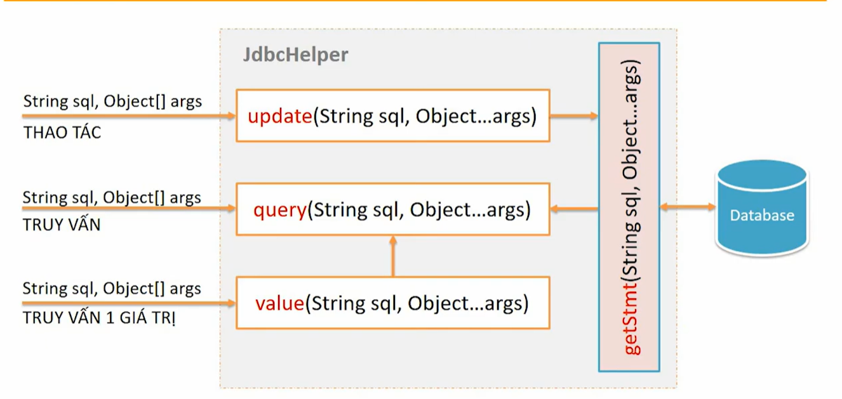

Code

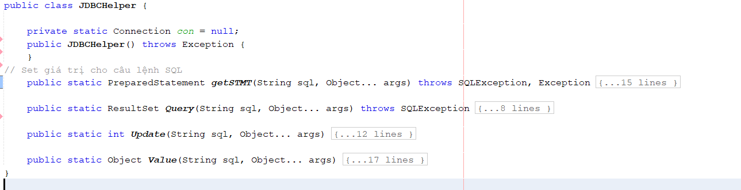

*Entity*

* **Chuyên đề**

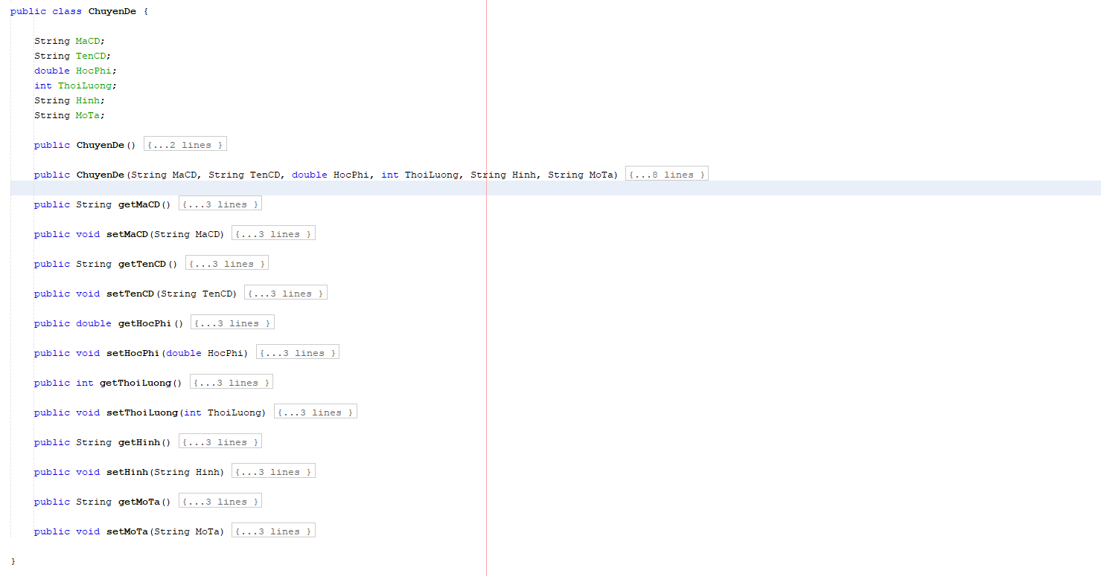

* **Nhân viên**

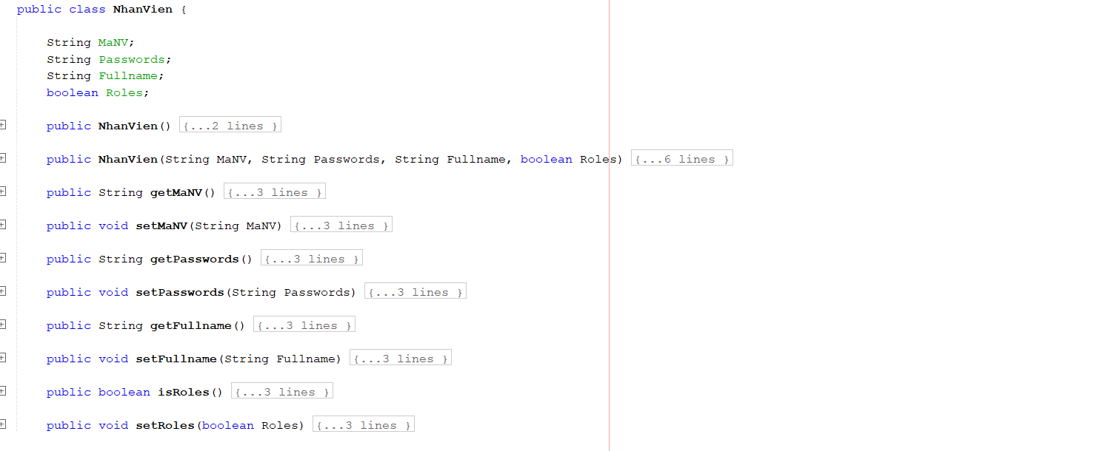

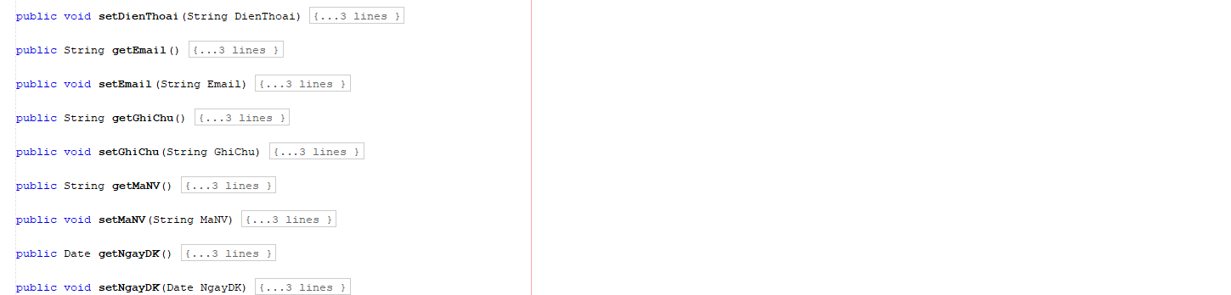

* **Khóa học**

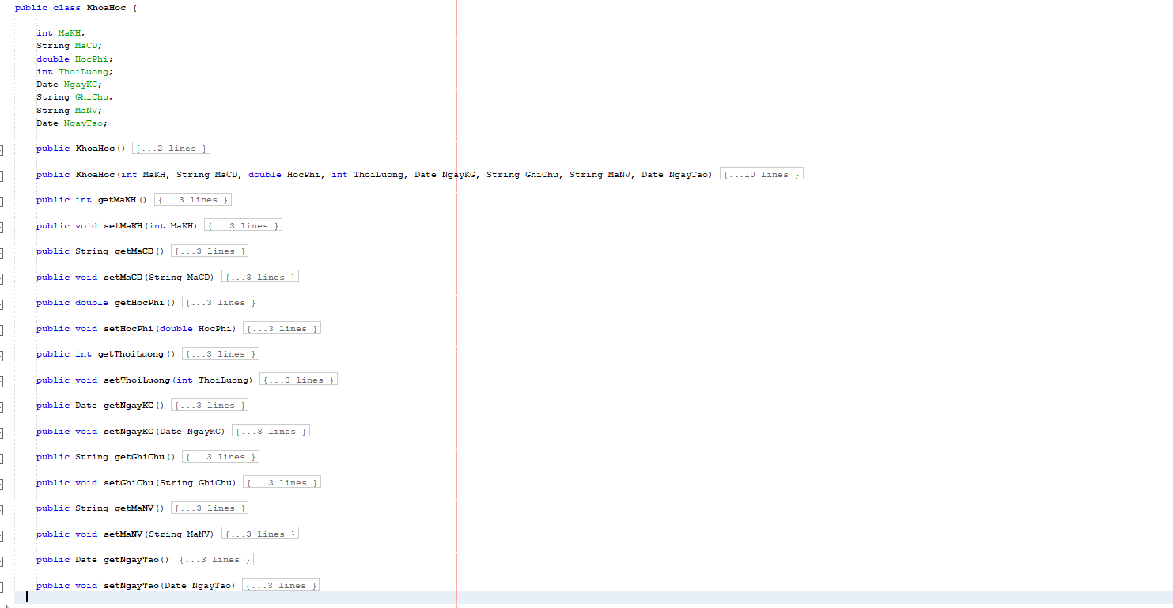

* **Học viên**

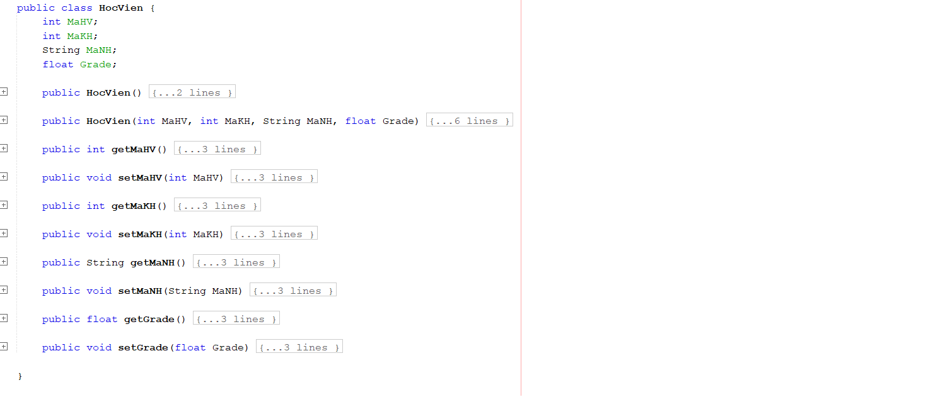

* **Người học**

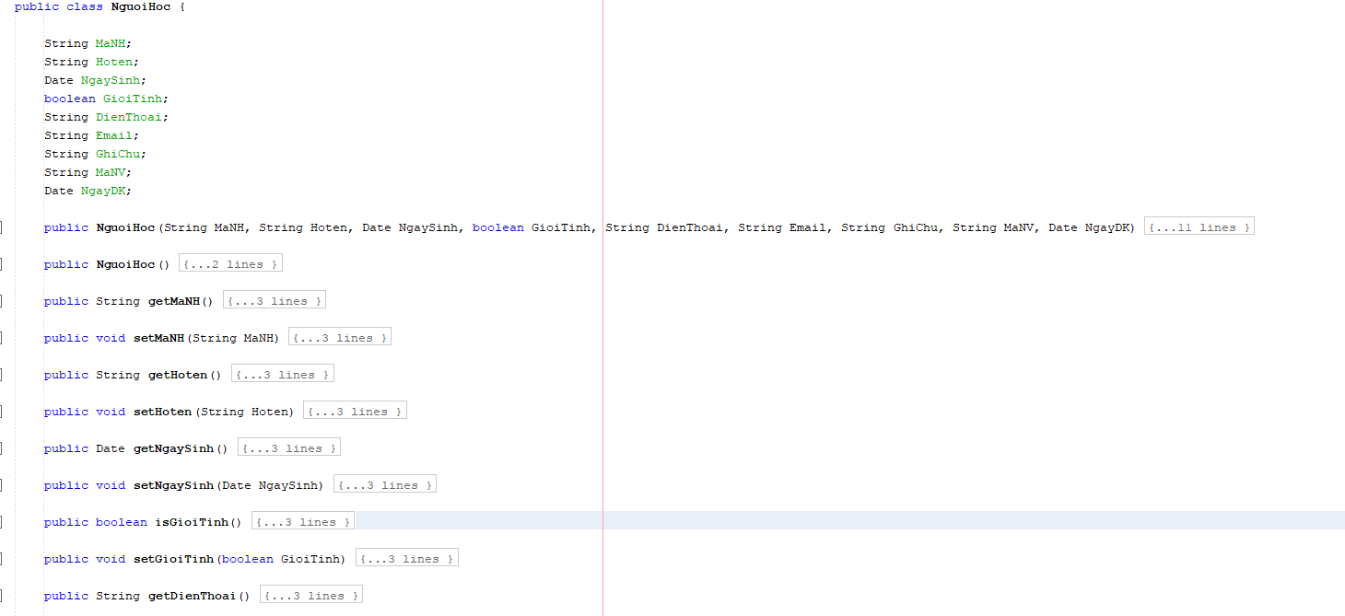

*DAO*

* MainDAO

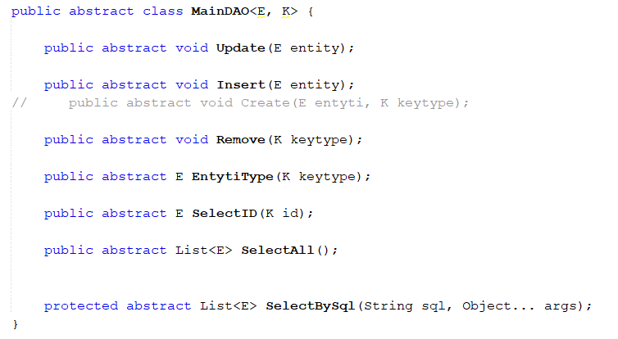

* NhanvienDAO

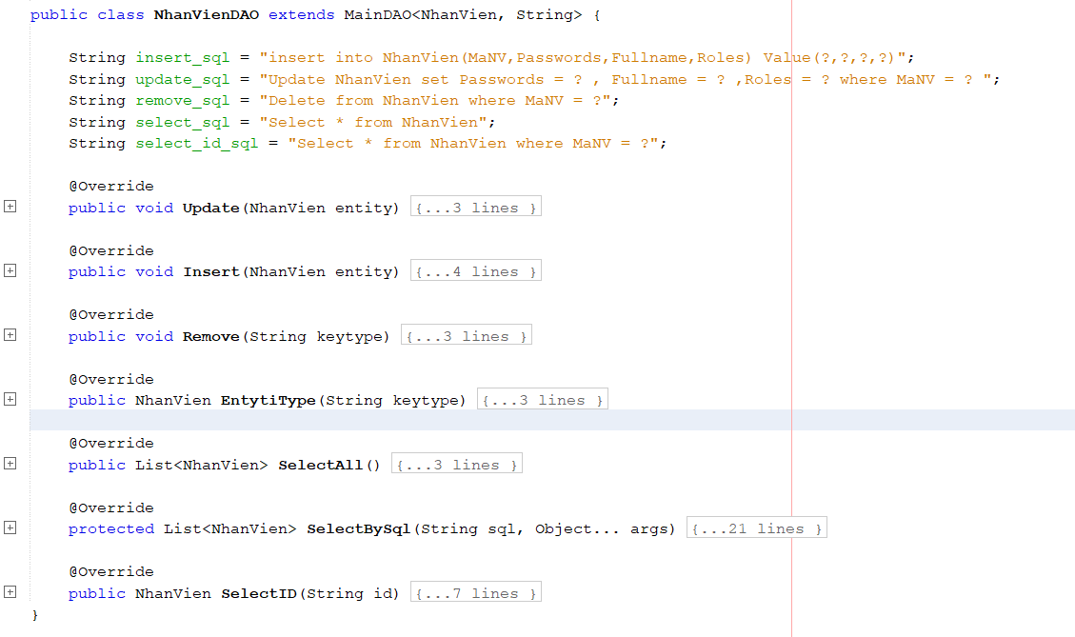

* ThongKeDAO

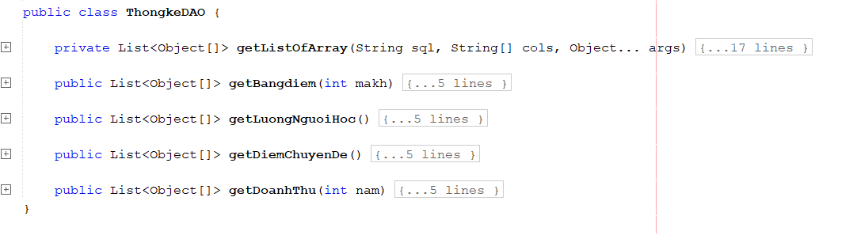

### JdbcHelper (JDBCHelper)

**Mô tả:**

JDBCHelper là lớp tiện ích hỗ trợ lập trình JDBC. Lớp này gồm 3 phương thức được mô tả trong phần hướng dẫn sử dụng sau đây.

**Hướng dẫn sử dụng:**

* JDBCHelper.**Query**(String sql, Object…args): ResultSet
  + Truy vấn dữ liệu từ CSDL
  + Tham số sql: câu lệnh SELECT truy vấn có chứa ?
  + Tham số: args là các giá trị cung cấp cho các dấu ? của SQL
  + Kết quả: ResultSet
* JDBCHelper.**Update**(String sql, Object…args): int
  + Thao tác CSDL (INSERT, UPDATE, DELETE)
  + Tham số sql: câu lệnh INSERT, UPDATE, DELETE có chứa ?
  + Tham số: args là các giá trị cung cấp cho các dấu ? của SQL
  + Kết quả: số bản ghi có ảnh hưởng
* JDBCHelper.**Value**(String sql, Object…args): Object
  + Truy vấn một giá trị từ CSDL
  + Tham số sql: câu lệnh SELECT truy vấn có chứa ?
  + Tham số: args là các giá trị cung cấp cho các dấu ? của SQL
  + Kết quả: đối tượng chứa giá trị truy vấn

### Entity Class và DAO

#### Class Diagram

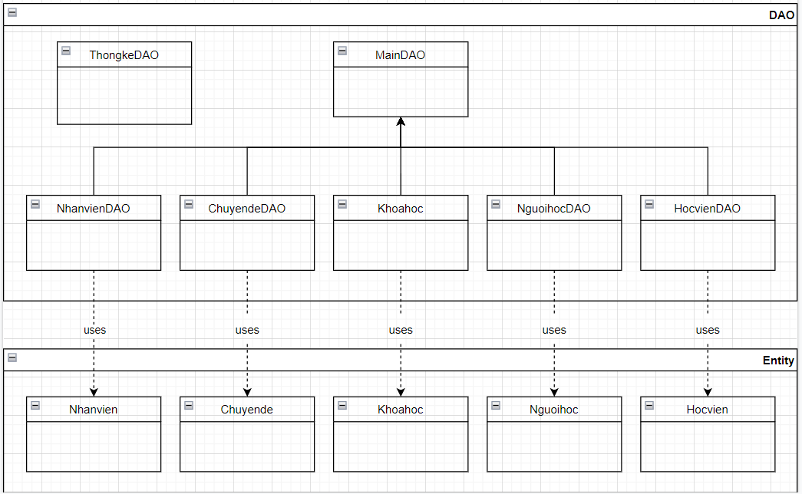

#### MainDAO

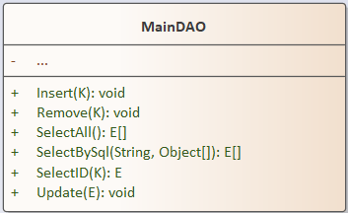

MainDAO là lớp trừu tượng, tổng quát (Generic) đặc tả những hành động truy xuất CSDL cơ bản nhất mà một lớp DAO cụ thể phải có. Các phương thức thực hiện truy xuất CSDL được mô tả như sau

|  |  |  |
| --- | --- | --- |
| **TT** | **Phương thức** | **Mô tả hoạt động** |
| 1 | Insert(E) | Thêm mới một bản ghi với dữ liệu là entity E |
| 2 | Update(E) | Cập nhật một bản ghi với dữ liệu là entity E |
| 3 | Delete(K) | Xóa một bản ghi với mã K |
| 4 | SelectId(K): E | Truy vấn một bản ghi với mã là K |
| 5 | SelectAll(): List<E> | Truy vấn tất cả các bản ghi |
| 6 | SelectBySql(String, Object…): List<E> | Truy vấn các bản ghi tùy vào sql và args |

Trên đây chỉ là các hoạt động truy xuất CSDL cơ bản. Trong một lớp DAO cụ thể, các DAO con sẽ viết mã cho các phương thức này với E là lớp Entity và K là kiểu khóa chính cụ thể đồng thời có thể bổ sung thêm các hoạt động truy xuất đặc thù riêng của từng DAO cần thiết.

#### NhanVien và NhanVienDAO

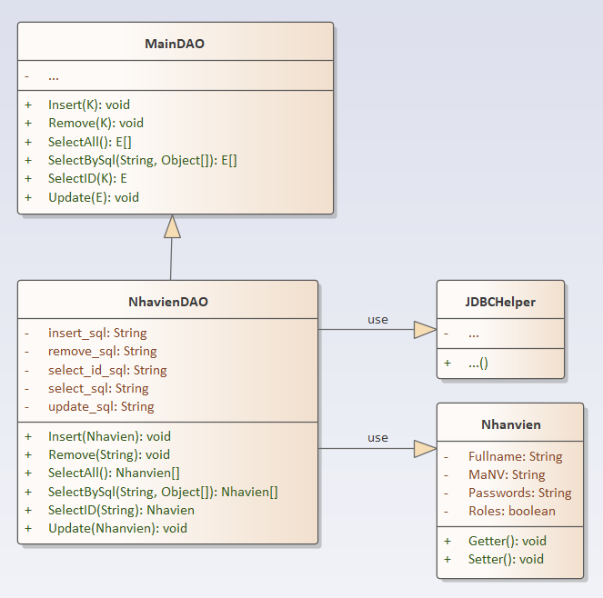

**Diễn giải**

|  |  |
| --- | --- |
| **Thành phần** | **Mô tả** |
| NhanVien | Là lớp thực thể mô tả dữ liệu nhân viên |
| NhanVienDAO | Là lớp DAO cụ thể hóa các hoạt động truy xuất CSDL với bảng NhanVien   * E được cụ thể hóa là NhanVien * K được cụ thể hóa là String * SQL là các câu lệnh thao tác dữ liệu trên bảng NhanVien |

#### ChuyenDe & ChuyenDeDAO

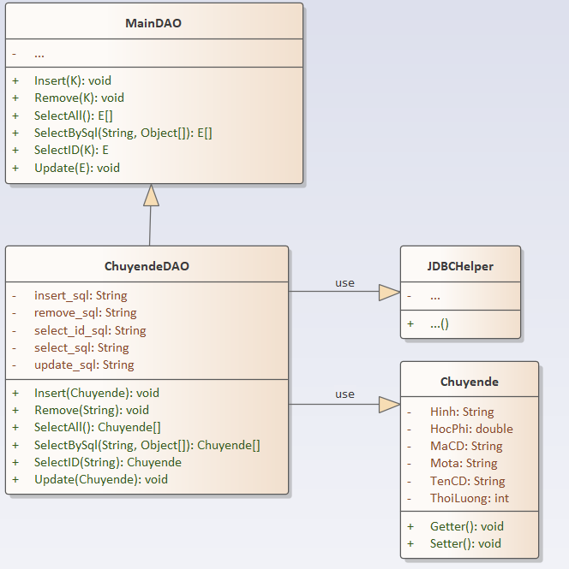

**Diễn giải**

|  |  |
| --- | --- |
| **Thành phần** | **Mô tả** |
| Chuyende | Là lớp thực thể mô tả dữ liệu chuyên đề |
| ChuyendeDAO | Là lớp DAO cụ thể hóa các hoạt động truy xuất CSDL với bảng Chuyende   * E được cụ thể hóa là Chuyende * K được cụ thể hóa là String * SQL là các câu lệnh thao tác dữ liệu trên bảng Chuyende |

#### NguoiHoc & NguoiHocDAO

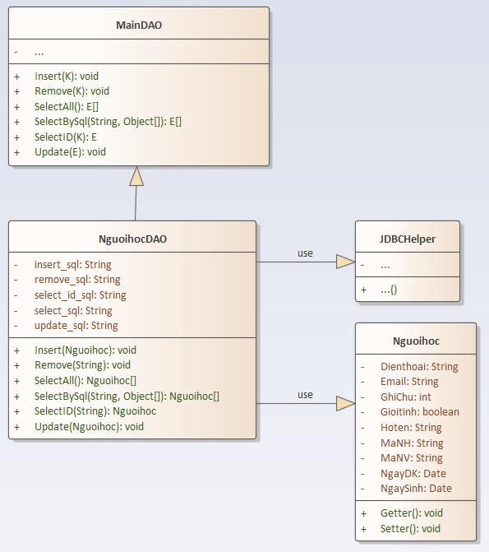

**Diễn giải**

|  |  |
| --- | --- |
| **Thành phần** | **Mô tả** |
| Nguoihoc | Là lớp thực thể mô tả dữ liệu người học |
| NguoihocDAO | Là lớp DAO cụ thể hóa các hoạt động truy xuất CSDL với bảng Nguoihoc   * E được cụ thể hóa là Nguoihoc * K được cụ thể hóa là String * SQL là các câu lệnh thao tác dữ liệu trên bảng Nguoihoc |

#### HocVien & HocVienDAO

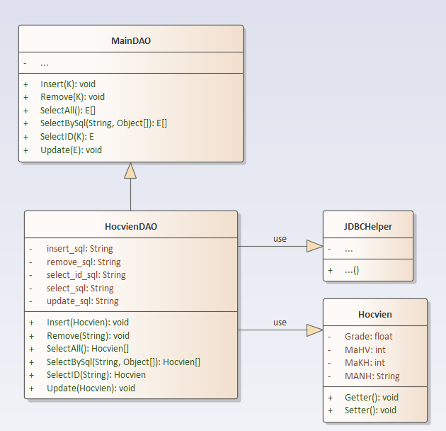

**Diễn giải**

|  |  |
| --- | --- |
| **Thành phần** | **Mô tả** |
| Hocvien | Là lớp thực thể mô tả dữ liệu học viên |
| HocvienDAO | Là lớp DAO cụ thể hóa các hoạt động truy xuất CSDL với bảng Hocvien   * E được cụ thể hóa là Hocvien * K được cụ thể hóa là String * SQL là các câu lệnh thao tác dữ liệu trên bảng Hocvien |

#### KhoaHoc & KhoaHocDAO

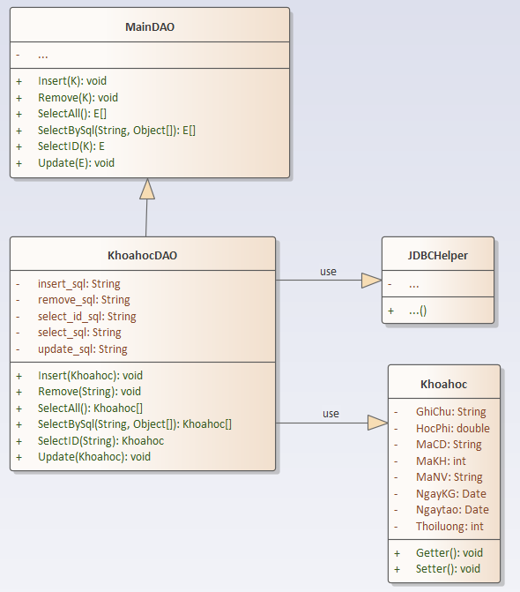

**Diễn giải**

|  |  |
| --- | --- |
| **Thành phần** | **Mô tả** |
| KhoaHoc | Là lớp thực thể mô tả dữ liệu khóa học |
| KhoaHocDAO | Là lớp DAO cụ thể hóa các hoạt động truy xuất CSDL với bảng KhoaHoc   * E được cụ thể hóa là KhoaHoc * K được cụ thể hóa là String * SQL là các câu lệnh thao tác dữ liệu trên bảng KhoaHoc |

#### ThongKeDAO

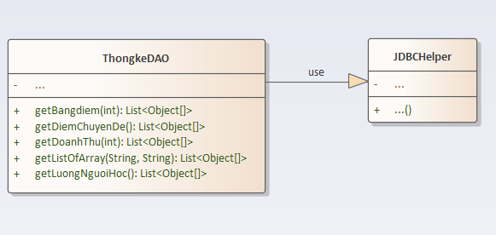

**Diễn giải**

|  |  |
| --- | --- |
| **Thành phần** | **Mô tả** |
| ThongkeDAO | Là lớp DAO cụ thể hóa các hoạt động chức năng của các bảng còn lại trả về tập hợp các Object yêu cầu. |

## Thư viện tiện ích

Thư viên tiện ích là tập hợp các class static được trang bị và khai báo trong srouce code. Chức năng của những thư viện này nhằm giúp rút gọn các thao tác trùng lặp là gọn code và có thể tái sử dụng khi cần.

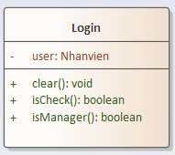 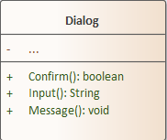 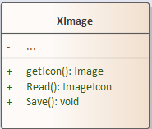 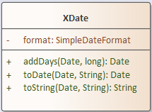

|  |  |  |
| --- | --- | --- |
| **TT** | **Phương thức** | **Mô tả hoạt động** |
| 1 | Clear() | Làm mới biến tĩnh |
| 2 | isCheck() | Kiểm tra tồn tại trong CSDL trả về giá trị bool |
| 3 | isManager() | Kiểm tra vai trò của biến tĩnh user |
| 4 | addDays(Date, long) | Trả về định dạng ngày công thêm |
| 5 | toDate(Date, String) | Trả về định dạng ngày theo kiểu đầu vào |
| 6 | toString(Date, String) | Trả về định dạng chuỗi ngày theo kiểu đầu vào |
| 7 | getIcon() | Lấy logo để set Icon của Jfame |
| 8 | Read() | Trả về ảnh Icon theo tên hình truyền vào tham số |
| 9 | Save() | Lưu ảnh ở file “HinhAnh” nếu chưa có tạo Folder |
| 10 | Confirm() | Thông báo lựa chọn Yes/No trả về giá trị True/False |
| 11 | Input() | Hiển thị Dialog nhận giá trị và trả về chuỗi được nhập |
| 12 | Message() | Hiển thị thông báo truyền vào từ tham số |

## Lập trình nghiệp vụ

### Cửa sổ chính ( GiaoDienChinh)

|  |  |  |
| --- | --- | --- |
| **TT** | **Phương thức** | **Mô tả** |
| 1 | init() | Mở cửa sổ chào  Mở cửa sổ đăng nhập  Bắt đầu hiển thị đồng hồ hệ thống |
| 2 | openDoiMatKhau() | Mở cửa sổ đổi mật khẩu |
| 3 | Time() | Hiển thị thời gian |
| 4 | dangxuat() | Reset biến tĩnh user hiển thị cửa sổ đăng nhập |
| 5 | ketthuc() | Hiện thị xác nhận đóng chương trình nếu Yes |
| 6 | openThongke(int index) | Hiển thị cửa sổ thống kê |
| 7 | openChuyende() | Hiển thị cửa sổ chuyên đề |
| 8 | openHocvien() | Hiển thị cửa sổ học viên |
| 9 | openKhoahoc() | Hiển thị cửa sổ khóa học |
| 10 | openNguoiHoc() | Hiển thị cửa sổ người học |
| 11 | openGioithieu() | Hiển thị cửa sổ giới thiệu |
| 12 | openHuongdan() | Hiển thị cửa sổ trình duyệt mở trang index.html |

### Các cửa sổ hỗ trợ tổ chức

#### ChaoDialog

|  |  |  |
| --- | --- | --- |
| **TT** | **Phương thức** | **Mô tả** |
| 1 | init() | Hiển thị cửa sổ ở giữa màn hình  Tăng giá trị ProgressBar, đóng cửa sổ khi giá trị bằng max |

#### DangNhapJDialog

|  |  |  |
| --- | --- | --- |
| **TT** | **Phương thức** | **Mô tả** |
| 1 | init() | Hiển thị cửa sổ ở giữa màn hình |
| 2 | Login() | Kiểm tra thông tin tài khoản nhập vào thông báo nếu không chính xác , tiếp tục chuyển sang cửa sổ giaodienchinh nếu chính xác |
| 3 | exit() | Thông báo xác nhận , thoát chương trình nếu Yes |

#### DoiMatKhau

|  |  |  |
| --- | --- | --- |
| **TT** | **Phương thức** | **Mô tả** |
| 1 | init() | Hiển thị cửa sổ ở giữa màn hình |
| 2 | doimatkhau() | Lấy thông tin nhập từ form sau đó xử lí đổi mật khẩu |
| 3 | Huybo() | Tắt cửa sổ |

#### GioiThieu

|  |  |  |
| --- | --- | --- |
| **TT** | **Phương thức** | **Mô tả** |
| 1 | init() | Hiển thị cửa sổ ở giữa màn hình |

### Các cửa sổ chức năng quản lý

#### Quanlinhanvien

|  |  |  |
| --- | --- | --- |
| **TT** | **Phương thức** | **Mô tả** |
| 1 | Init () | Hiển thị cửa sổ ở giữa màn hình |
| 2 | Insert () | Kiểm tra validate  Lấy thông tin từ form tiến hành thêm dữ liệu vào CSDL  Thông báo nếu thành công và báo lỗi nếu có |
| 3 | Update () | Kiểm tra validate  Lấy thông tin từ form tiến hành đối chiếu dữ liệu trong CSDL nếu đúng thì thực hiện thay đổi dữ liệu.  Thông báo nếu thành công và báo lỗi nếu có |
| 4 | Delete () | Lấy thông tin từ form so sánh với dữ liệu trong CSDL  Thông báo xác nhận và xóa dữ liệu nếu xác nhận thành công |
| 5 | getForm() | Lấy thông tin từ form set giá trị cho thực thể |
| 6 | setForm() | Nhận tham số truyền vào là thực thể sau đó gán từng giá trị tương ứng cho form |
| 7 | clearForm() | Làm sạch form ( xóa thông tin cần thiết trên form ) |
| 8 | Edit() | Lấy giá trị Khóa chính trên bảng  Lấy thực thể trong Database thông qua DAO  Dùng setForm() đưa thông tin của thực thể lên form  Chuyển tab cập nhật  Cập nhật các nút chức năng |
| 9 | fillTable() | Lấy dữ liệu trong databse  Đổ dữ liệu lên table tblnhanvien |
| 10 | updateStatus() | Cập nhật các nút chức năng |
| 11 | leftend() | Trả về bản ghi đầu tiên của CSDL  Hiển thị lên from |
| 12 | left() | Trả về bản ghi trước đó của CSDL  Hiển thị lên from |
| 13 | right() | Trả về bản ghi tiếp theo của CSDL  Hiển thị lên from |
| 14 | rightend() | Trả về bản ghi cuối cùng của CSDL  Hiển thị lên from |
| 15 | checkNull() | Kiểm tra các trường rỗng và validate |

#### Quanlichuyende

|  |  |  |
| --- | --- | --- |
| **TT** | **Phương thức** | **Mô tả** |
| 1 | Init () | Hiển thị cửa sổ ở giữa màn hình  Cập nhật nút chức năng |
| 2 | Insert () | Kiểm tra validate  Lấy thông tin từ form tiến hành thêm dữ liệu vào CSDL  Thông báo nếu thành công và báo lỗi nếu có |
| 3 | Update () | Kiểm tra validate  Lấy thông tin từ form tiến hành đối chiếu dữ liệu trong CSDL nếu đúng thì thực hiện thay đổi dữ liệu.  Thông báo nếu thành công và báo lỗi nếu có |
| 4 | Delete () | Lấy thông tin từ form so sánh với dữ liệu trong CSDL  Thông báo xác nhận và xóa dữ liệu nếu xác nhận thành công |
| 5 | getForm() | Lấy thông tin từ form set giá trị cho thực thể |
| 6 | setForm() | Nhận tham số truyền vào là thực thể sau đó gán từng giá trị tương ứng cho form |
| 7 | clearForm() | Làm sạch form ( xóa thông tin cần thiết trên form ) |
| 8 | Edit() | Lấy giá trị Khóa chính trên bảng  Lấy thực thể trong Database thông qua DAO  Dùng setForm() đưa thông tin của thực thể lên form  Chuyển tab cập nhật  Cập nhật các nút chức năng |
| 9 | fillTable() | Lấy dữ liệu trong databse  Đổ dữ liệu lên table tblnhanvien |
| 10 | updateStatus() | Cập nhật các nút chức năng |
| 11 | leftend() | Trả về bản ghi đầu tiên của CSDL  Hiển thị lên from |
| 12 | left() | Trả về bản ghi trước đó của CSDL  Hiển thị lên from |
| 13 | right() | Trả về bản ghi tiếp theo của CSDL  Hiển thị lên from |
| 14 | rightend() | Trả về bản ghi cuối cùng của CSDL  Hiển thị lên from |
| 15 | checkValidate() | Kiểm tra các trường rỗng và validate |
| 16 | getImage() | Lưu hình ảnh từ FileChooser vào thư mục HinhAnh  Đọc hình ảnh vừa lưu |

#### Quanlinguoihoc

|  |  |  |
| --- | --- | --- |
| **TT** | **Phương thức** | **Mô tả** |
| 1 | Init () | Hiển thị cửa sổ ở giữa màn hình  Cập nhật nút chức năng |
| 2 | Insert () | Kiểm tra validate  Lấy thông tin từ form tiến hành thêm dữ liệu vào CSDL  Thông báo nếu thành công và báo lỗi nếu có |
| 3 | Update () | Kiểm tra validate  Lấy thông tin từ form tiến hành đối chiếu dữ liệu trong CSDL nếu đúng thì thực hiện thay đổi dữ liệu.  Thông báo nếu thành công và báo lỗi nếu có |
| 4 | Delete () | Lấy thông tin từ form so sánh với dữ liệu trong CSDL  Thông báo xác nhận và xóa dữ liệu nếu xác nhận thành công |
| 5 | getForm() | Lấy thông tin từ form set giá trị cho thực thể |
| 6 | setForm() | Nhận tham số truyền vào là thực thể sau đó gán từng giá trị tương ứng cho form |
| 7 | clearForm() | Làm sạch form ( xóa thông tin cần thiết trên form ) |
| 8 | Edit() | Lấy giá trị Khóa chính trên bảng  Lấy thực thể trong Database thông qua DAO  Dùng setForm() đưa thông tin của thực thể lên form  Chuyển tab cập nhật  Cập nhật các nút chức năng |
| 9 | fillTable() | Lấy dữ liệu trong databse  Đổ dữ liệu lên table tblnhanvien |
| 10 | updateStatus() | Cập nhật các nút chức năng |
| 11 | leftend() | Trả về bản ghi đầu tiên của CSDL  Hiển thị lên from |
| 12 | left() | Trả về bản ghi trước đó của CSDL  Hiển thị lên from |
| 13 | right() | Trả về bản ghi tiếp theo của CSDL  Hiển thị lên from |
| 14 | rightend() | Trả về bản ghi cuối cùng của CSDL  Hiển thị lên from |
| 15 | checkValidate() | Kiểm tra các trường rỗng và validate |
| 16 | Timkiem() | Đổ dữ liệu lên bảng  Trả giá trị row về -1  Làm sạch form  Cập nhật nút chức năng |

#### Quanlikhoahoc

|  |  |  |
| --- | --- | --- |
| **TT** | **Phương thức** | **Mô tả** |
| 1 | Init () | Hiển thị cửa sổ ở giữa màn hình  Cập nhật nút chức năng |
| 2 | Insert () | Kiểm tra validate  Lấy thông tin từ form tiến hành thêm dữ liệu vào CSDL  Thông báo nếu thành công và báo lỗi nếu có |
| 3 | Update () | Kiểm tra validate  Lấy thông tin từ form tiến hành đối chiếu dữ liệu trong CSDL nếu đúng thì thực hiện thay đổi dữ liệu.  Thông báo nếu thành công và báo lỗi nếu có |
| 4 | Delete () | Lấy thông tin từ form so sánh với dữ liệu trong CSDL  Thông báo xác nhận và xóa dữ liệu nếu xác nhận thành công |
| 5 | getForm() | Lấy thông tin từ form set giá trị cho thực thể |
| 6 | setForm() | Nhận tham số truyền vào là thực thể sau đó gán từng giá trị tương ứng cho form |
| 7 | clearForm() | Làm sạch form ( xóa thông tin cần thiết trên form ) |
| 8 | Edit() | Lấy giá trị Khóa chính trên bảng  Lấy thực thể trong Database thông qua DAO  Dùng setForm() đưa thông tin của thực thể lên form  Chuyển tab cập nhật  Cập nhật các nút chức năng |
| 9 | fillTable() | Lấy dữ liệu trong databse  Đổ dữ liệu lên table tblnhanvien |
| 10 | updateStatus() | Cập nhật các nút chức năng |
| 11 | leftend() | Trả về bản ghi đầu tiên của CSDL  Hiển thị lên from |
| 12 | left() | Trả về bản ghi trước đó của CSDL  Hiển thị lên from |
| 13 | right() | Trả về bản ghi tiếp theo của CSDL  Hiển thị lên from |
| 14 | rightend() | Trả về bản ghi cuối cùng của CSDL  Hiển thị lên from |
| 15 | checkValidate() | Kiểm tra các trường rỗng và validate |
| 16 | readOnly() | Tắt chỉnh sửa trường chuyên đề , ngày tạo , tạo bởi, học phí, thời lượng |
| 17 | fillComboxCD() | Đổ dữ liệu vào combox tương ứng |
| 18 | chonCD() | Thay đổi giá trị các trường chuyên đề , ngày tạo , tạo bởi, học phí, thời lượng sau khi có sự kiện action Combox  Đổ dữ liệu lên bảng  Trả giá trị của row về -1  Cập nhật nút chức năng  Hiển thị tab Danh sách |

#### Quanlihocvien

|  |  |  |
| --- | --- | --- |
| **TT** | **Phương thức** | **Mô tả** |
| 1 | init() | Hiển thị cửa sổ ở giữa màn hình  Chạy phương thức fillComboxCD()  Cập nhật nút chức năng |
| 2 | fillComboxCD() | Đổ dữ liệu lên combox Chuyên đề  Chạy phương thức fillComboxKH() |
| 3 | fillComboxKH() | Đổ dữ liệu lên combox Khóa học  Chạy phương thức fillTableHV() |
| 4 | fillTableHV() | Đổ dữ liệu lên bảng học viên  Chạy phương thức fillTableNH() |
| 5 | fillTableNH() | Đổ dữ liệu lên bảng Người học |
| 6 | addHocVien() | Thêm học viên vào database  Đổ dữ liệu lên bảng học viên  Chuyển tab học viên |
| 7 | removeHocVien() | Xóa nhận quyền quản lí  Xóa nhận xóa  Xóa học viên khỏi database  Đổ lại dữ liệu lên bảng học viên |
| 8 | updateGrade() | Lấy giá trị điểm được nhập mới trên bảng  Tiến hành cập nhật điểm  Thông báo cập nhật thành công |
| 9 | updateStatus() | Cập nhật nút chức năng |

### Cửa sổ chức năng tổng hợp - thống kê

|  |  |  |
| --- | --- | --- |
| **TT** | **Phương thức** | **Mô tả** |
| 1 | init() | Hiển thị cửa sổ ở giữa màn hình |
| 2 | setTab( int ) | Hiển thị Panel truyền vào từ tham số |
| 3 | fillComboxKH() | Đổ dữ liệu lên combox khóa học |
| 4 | fillTableBD() | Đổ dữ liệu lên table Bảng điểm |
| 5 | fillTableNH() | Đổ dữ liệu lên table Người học |
| 6 | fillTableDCD( | Đổ dữ liệu lên table điểm chuyên đề |
| 7 | getXeploai(float) | Trả về chuỗi xếp loại tương ứng với tham số vào |
| 8 | fillComboxNam() | Đổ dữ liệu lên combox năm |
| 9 | fillTableDT() | Đổ dữ liệu lên table doanh thu |

# Kiểm thử phần mềm và sửa lỗi

## DangNhapJDialog

|  |  |  |  |  |
| --- | --- | --- | --- | --- |
| **TH** | **Mô tả tình huống** | **Dữ liệu mẫu** | **Kết quả trông đợi** | **Fix** |
| 1 | Đăng nhập để trống tên và mật khẩu |  | Tên đăng nhập không tồn tại | ok |
| 2 | Đăng nhập sai tên | Minh,1234 | Tên đăng nhập không tồn tại | ok |
| 3 | Đăng nhập sai mật khẩu | Minhhau,123 | Mật khẩu không chính xác | ok |
| 4 | Đăng nhập đúng | Minhhau,1234 | Đóng cửa sổ | ok |

## DoiMatKhau

|  |  |  |  |  |
| --- | --- | --- | --- | --- |
| **TH** | **Mô tả tình huống** | **Dữ liệu mẫu** | **Kết quả trông đợi** | **Fix** |
| 1 | Nhập sai tên tài khoản | Minh,1234,1234,1234,1234 | Sai tên tài khoản | ok |
| 2 | Nhập sai mật khẩu | Minhhau,123,1234,1234 | Sai mật khẩu | ok |
| 3 | Nhập sai mật khẩu xác nhận | Minhhau,1234,1234,123 | Sai mật khẩu xác nhận | ok |
| 4 | Nhập đúng toàn bộ | Minhhau,1234,1234,1234 | Đổi mật khẩu thành công  Đóng cửa sổ | ok |

## Quanlinhanvien

|  |  |  |  |  |
| --- | --- | --- | --- | --- |
| **TH** | **Mô tả tình huống** | **Dữ liệu mẫu** | **Kết quả trông đợi** | **Fix** |
| 1 | Mở cửa sổ, đổ dữ liệu |  | Hiện cửa sổ | ok |
| 2 | Nhập thiếu trường thêm mới | (null), NV01, 1234, 1234, nhân viên | Vui lòng nhập đầy đủ thông tin | ok |
| 3 | Nhập đầy đủ nhưng không đúng mật khẩu xác nhận | Lanhuong, NV02, 1234, 123, nhân viên | Mật khẩu xác nhận không chính xác | ok |
| 4 | Nhập mã nhân viên trùng với nhân viên đã có | Minh Hậu, minhhau, 1234, 1234, nhân viên | Đã có mã nhân viên này không thể thêm mới | 80% |
| 5 | Nhập đầy đủ thỏa điều kiện | Lan, minhlan, 1234, 1234 | Thêm mới thành công | ok |
| 6 | Sử dụng chức năng sửa nhập thiếu trường | (null), NV01, 1234, 1234, nhân viên | Vui lòng nhập đầy đủ thông tin | ok |
| 7 | Sử dụng chức năng xóa | Null, (trường không thể chỉnh sửa – minhlan), null, null ,null | Quyền xóa, xác nhận xóa, xóa data | 90% |
| 8 | Sử dụng phím right |  | Bản ghi tiếp theo | ok |
| 9 | Sử dụng phím left |  | Bản ghi trước đó | ok |
| 10 | Sử dụng phím right end |  | Bản ghi cuối cùng | ok |
| 11 | Sử dụng phím left end |  | Bản ghi đầu tiên | ok |
| 12 | Ấn 2 lần lên đối tượng trên bảng |  | Hiển thị thông tin đối tượng | ok |

## Quanlichuyende

|  |  |  |  |  |
| --- | --- | --- | --- | --- |
| **TH** | **Mô tả tình huống** | **Dữ liệu mẫu** | **Kết quả trông đợi** | Fix |
| 1 | Sử dụng phím right |  | Bản ghi tiếp theo | ok |
| 2 | Sử dụng phím left |  | Bản ghi trước đó | ok |
| 3 | Sử dụng phím right end |  | Bản ghi cuối cùng | ok |
| 4 | Sử dụng phím left end |  | Bản ghi đầu tiên | ok |
| 5 | Ấn 2 lần lên đối tượng trên bảng |  | Hiển thị thông tin đối tượng | ok |
| 6 | Mô tả và hình ảnh không cần nhập vào | CD22, Java, 10, 29000 | Thông báo thêm thành công | ok |
| 7 | Nhập mã chuyên đề trùng | CD01, java, 10, 2922, none, <hinh> | Đã tồn tại chuyên đề tương tự không thể thêm mới | 80% |
| 8 | Nhập thiếu trường mã, tên, thời lượng hoặc học phí | Cd02, none,20,1111 | Vui lòng nhập đầy đủ thông tin | 95% |
| 9 | Kiểm tra trường thời lượng và học phí là số | Cd02, java, nek, n22 | Vui lòng nhập đúng định dạng số | 95% |
| 10 | Nhập đầy đủ thông tin đúng định dạng | Cd022, Javascript, 10, 20000, <hinh>, motanek | Thêm mới thành công | ok |
| 11 | Nút mới |  | Form trắng thông tin | 95% |
| 12 | Chọn ảnh |  | Ảnh được lưu lại trong folder HinhAnh, show hình vừa chọn | Ok |

## Quanlinguoihoc

|  |  |  |  |  |
| --- | --- | --- | --- | --- |
| **TH** | **Mô tả tình huống** | **Dữ liệu mẫu** | **Kết quả trông đợi** | Fix |
| 1 | Sử dụng phím right |  | Bản ghi tiếp theo | ok |
| 2 | Sử dụng phím left |  | Bản ghi trước đó | ok |
| 3 | Sử dụng phím right end |  | Bản ghi cuối cùng | ok |
| 4 | Sử dụng phím left end |  | Bản ghi đầu tiên | ok |
| 5 | Ấn 2 lần lên đối tượng trên bảng |  | Hiển thị thông tin đối tượng |  |
| 6 | Nhập tìm kiếm tên không có trong danh sách | Nam | Danh sách rỗng | Ok |
| 7 | Nhập tìm kiếm có trong danh sách | Hậu | Hiển thị đối tượng | Ok |
| 8 | Tìm kiếm rỗng |  | Hiển thị tất cả đối tượng | Ok |
| 9 | Nhập đầy đủ các trường để thêm | NH05,Nguyễn Minh Hậu , [hau@gmail.com](mailto:hau@gmail.com), Nam, 06-02-2003, 024135355 | Thông báo them thành công | Ok |
| 10 | Nhập thiếu trường thông tin | none,Nguyễn Minh Hậu , [hau@gmail.com](mailto:hau@gmail.com), Nam, 06-02-2003, 024135355 | Thông báo vui long nhập đầy đủ thông tin | Ok |
| 11 | Nhập trường mã NH bị trùng | NH01,…. | Thông báo mã người học bị trùng không thể thêm Người học | Ok |
| 12 | Nhập email và sdt sai validate | …, [hfa@.vom](mailto:hfa@.vom),... , v0d0afas | Thông báo vui lòng nhập đúng định dạng email và số điện thoại | Ok |
| 13 | Nhập sai định dạng ngày | 06/hn/333 | Vui lòng nhập đúng định dạng ngày dd-mm-yyyy | ok |
| 14 | Nhập đúng thông tin nhấn update | NH01,Nguyễn Minh Hậu , [hau@gmail.com](mailto:hau@gmail.com), Nam, 06-02-2003, 024135355 | Update thành công | 80% |
| 15 | Ấn nút xóa |  | Xóa thành công | 80% |

## Quanlikhoahoc

|  |  |  |  |  |
| --- | --- | --- | --- | --- |
| **TH** | **Mô tả tình huống** | **Dữ liệu mẫu** | **Kết quả trông đợi** | **Fix** |
| 1 | Sử dụng phím right |  | Bản ghi tiếp theo | Ok |
| 2 | Sử dụng phím left |  | Bản ghi trước đó | Ok |
| 3 | Sử dụng phím right end |  | Bản ghi cuối cùng | Ok |
| 4 | Sử dụng phím left end |  | Bản ghi đầu tiên | Ok |
| 5 | Ấn 2 lần lên đối tượng trên bảng |  | Hiển thị thông tin đối tượng | Ok |
| 6 | Mở cửa sổ |  | Dữ liệu được đổ lên combox | Ok |
| 7 | Ấn tạo mới |  | Trường ngày tạo là ngày hôm nay, tạo bởi sẽ là mã nhân viên đang đăng nhập | 90% |
| 8 | Nhập sai định dạng ngày khai giảng | 22/2l-2202 | Vui lòng nhập đúng định dạng ngày khai khảng | Ok |
| 9 | Không nhập ngày khai giảng |  | Vui lòng nhập đầy đủ thông tin | Ok |
| 10 | Ấn thêm khóa học | 10-10-2022, none | Thêm thành công | ok |
| 11 | Ấn xóa khóa học |  | Xóa thành công | 50% |

## Quanlihocvien

|  |  |  |  |  |
| --- | --- | --- | --- | --- |
| **TH** | **Mô tả tình huống** | **Dữ liệu mẫu** | **Kết quả trông đợi** | **Fix** |
| 1 | Mở cửa sổ |  | Combox chuyên đề và combox Khóa học đã được đổ dữ liệu | ok |
| 2 | Mở cửa sổ |  | Table đã được đổ dữ liệu | 90% |
| 3 | Ấn sửa dữ liệu trên bảng | …, …, …, …, 10 | Dữ liệu đã được cập nhật | 90% |
| 4 | Chọn đối tượng và them học viên |  | Thêm học viên thành công | ok |
| 5 | Chọn đối tượng xóa học viên khỏi khóa học |  | Đã xóa học viên khỏi khóa học | 50% |
| 6 | Chọn chuyên đề đổ lại dữ liệu combox khóa học |  | Combox khóa học được cập nhật | ok |
| 7 | Chọn khóa học đổ lại dữ liệu table học viên |  | Table học viên được cập nhật | ok |

## ThongKe

|  |  |  |  |  |
| --- | --- | --- | --- | --- |
| **TH** | **Mô tả tình huống** | **Dữ liệu mẫu** | **Kết quả trông đợi** | **Fix** |
| 1 | Mở chưa sổ |  | Table bảng điểm, Người học, Điểm chuyên đề, Doanh thu được đổ dữ liệu | ok |
| 2 | Mở cửa sổ |  | Combox Khóa học, Năm được đổ dữ liệu | ok |
| 3 | Chọn khóa học |  | Table bảng điểm cập nhật dữ liệu | ok |
| 4 | Chọn năm |  | Table Doanh thu được cập nhật | ok |
| 5 |  |  |  |  |

# Đóng gói và triển khai

## Sản phẩm phần mềm

|  |  |  |
| --- | --- | --- |
| **TT** | **Thành phần** | **Mô tả** |
| 1 | Setup.exe | File cài đặt |
| 2 | DuAnMau.sql | Cơ sở dữ liệu |
| 3 | Readme.txt | Hướng dẫn cài đặt |
| 4 | Guide.docx | Hướng dẫn sử dụng |

## Hướng dẫn cài đặt

* Bước 1:
* Bước 2:
* Bước 3:
* …

# KẾT LUẬN

## Khó khăn

## Thuận lợi